INFORME DE FISCALIZACIÓN AMBIENTAL

REQUERIMIENTO INGRESO SEIA

CANTERA LONCO

DFZ-2014-2889-VIII-SRCA-IA

 | Nombre | Firma
Aprobado | Emelina Zamorano Á.
Revisado | Juan Pablo Granzow C. | 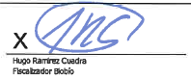
Elaborado | Hugo Ramírez C.

Tabla de Contenidos
Tabla de Contenidos 2
1. RESUMEN. 3
2. IDENTIFICACIÓN DEL PROYECTO, INSTALACIÓN, ACTIVIDAD O FUENTE FISCALIZADA. 5
2.1. Antecedentes Generales. 5
2.2. Ubicación y Layout. 6
3. ANTECEDENTES DE LA ACTIVIDAD DE FISCALIZACIÓN. 8
3.1. Motivo de la Actividad de Fiscalización. 8
3.2. Materia Específica Objeto de la Fiscalización Ambiental. 8
3.3. Aspectos relativos a la ejecución de la Fiscalización Ambiental. 8
3.3.1. Primer día de inspección. 8
3.3.2. Segundo día de inspección 8
3.3.3. Esquema de recorrido segundo día de inspección. 10
3.3.4. Detalle de estaciones de Inspección ambiental. 10
3.4. Aspectos relativos a la revisión de antecedentes. 12
3.4.1. Documentos Revisados. 12
4. HECHOS CONSTATADOS. 16
4.1. Elusión al Sistema de Evaluación de Impacto Ambiental. 16
5. OTROS HECHOS 36
6. CONCLUSIONES. 57
7. DOCUMENTACIÓN SOLICITADA Y ENTREGADA. 60
8. ANEXOS. 62

RESUMEN.

El presente documento da cuenta de los resultados de las actividades de fiscalización ambiental realizada por la Superintendencia del Medio Ambiente a través de su Oficina Región del Biobío, junto a la SEREMI de Salud Región del Biobío y al Servicio Nacional de Geología y Minería de la Zona Sur, al establecimiento denominado “Canteras Lonco”. La actividad de fiscalización contó con inspecciones desarrolladas con fechas 23 de marzo y 30 de mayo de 2015, además de actividades de medición, análisis y examen de información de documentos solicitados en ambas actividades de fiscalización.

El establecimiento denominado Canteras Lonco consiste en una extracción de tipo cantera, de la cual se extraen pétreos clasificados como áridos de dimensiones industriales según la demanda específica de clientes para proyectos de infraestructura, fundamentalmente obras civiles y viales, y cuyo material mensual extraído durante los últimos 3 años fluctúa entre los 7.196 m³/mes a los 45.695 m³/mes, con un promedio de 21.798 m³/mes de extracción de áridos, alcanzando durante el año 2013 los 348.514 m³/año de material extraído. Al momento de la segunda inspección ambiental realizada el día 20 de mayo de 2015, las instalaciones de la cantera se encontraban clausuradas por orden de la Ilustre Municipalidad de Chiguayante, resuelto mediante Decreto Alcaldicio N° 1274 de fecha 18-05-2015.

Canteras Lonco corresponde a una instalación donde se procede a la extracción y procesamiento de áridos (pétreos) destinados a obras de construcción, sin realizar extracción de minerales concesibles tales como cuarzo, óxidos de fierro u otros. Esta actividad inicia sus actividades antes del año 1997; sin embargo, debido a modificaciones sucesivas de sus frentes de extracción, botaderos e instalaciones de apoyo, ha incrementado tanto la superficie intervenida como sus niveles de extracción de áridos, sin contar con un proyecto formal, situación verificable tanto por los cambios geomorfológicos de las áreas donde se emplazan los 3 botaderos de estériles, dentro del predio de la cantera, como por la ausencia de permisos que den cuenta de una planificación sistemática en su crecimiento.

Por otra parte, tanto en el predio de Canteras Lonco como en el Fundo El Salto, colindante este último con los terrenos de la cantera por su límite predial oriental, ambos de propiedad de la empresa Canteras Lonco S.A., se realizan faenas de corta de plantaciones forestales autorizadas mediante resoluciones de CONAF que aprobaron Planes de Manejo Forestales presentados entre los años 1999 al 2007, cuyas últimas actividades de manejo se encontraban en ejecución durante las inspecciones ambientales realizadas en marzo y mayo del año 2015.

El predio de Canteras Lonco colinda, tanto por su vértice noroeste (NW) como suroeste (SW), con sectores poblados que fueron construidos a partir de la década del 90. Dichos asentamientos corresponden a los sectores poblados denominados Lonco Parque (en construcción durante el año 2002), Lonco Alto y Villuco, todos de la comuna de Chiguayante, perteneciente al Gran Concepción.

Las comunidades aledañas a la cantera, ingresaron a la SMA denuncias a través de la Intendencia de la Región del Biobío, las cuales versan sobre los siguientes aspectos ambientales:

(i) Afectación por ruido generado por chancadora y tronaduras en periodo diurno e inclusive nocturno.
(ii) Elusión al SEIA.
(iii) Mal manejo o gestión de aguas lluvias.
(iv) Riesgo de derrumbe o deslizamiento de botaderos cercanos a poblaciones de viviendas.
(v) Afectación por exceso de tránsito de camiones tolva transportando áridos en vía de acceso al sector Lonco Alto.

En relación a las afectaciones denunciadas por emisión de ruidos molestos, y por tránsito de camiones tolva en ruta de acceso, por encontrarse la instalación clausurada por decreto alcaldicio, no fue posible verificar dichas situaciones, mientras se mantenga la prohibición de operar impuesta por el Municipio de Chiguayante.

De las actividades de fiscalización ambiental realizadas durante el año 2015, se logró verificar que la instalación “Canteras Lonco” debe ingresar al Sistema de Evaluación Ambiental en forma obligatoria, por configurarse la tipología establecida en el literal i.5.1 del Artículo 3° del Reglamento del Sistema de Evaluación de Impacto Ambiental (D.S. MMA N° 40/2012), al tratarse de un proyecto de una extracción de áridos desde cantera, cuyo volumen de material extraído es superior a diez mil metros cúbicos mensuales (10.000 m³/mes), a cien mil metros cúbicos (100.000 m³) totales de material removido durante la vida útil del proyecto y donde además los frentes de extracción abarcan una superficie total intervenida mayor a cinco hectáreas (5 ha).

A su vez, mediante Res. Ex. SMA N° 553 de 7 de julio de 2015, Canteras Lonco S.A. debe realizar medidas correctivas para disminuir el riesgo asociado al posible derrumbe de taludes del depósito de estériles denominado “Botadero Sur”, que puedan afectar a los sectores poblados de Lonco y Lonco Parque.

IDENTIFICACIÓN DEL PROYECTO, INSTALACIÓN, ACTIVIDAD O FUENTE FISCALIZADA.

Antecedentes Generales.
Identificación de la actividad, instalación, proyecto o fuente fiscalizada:
Cantera Lonco

Región: Del Biobío | Ubicación específica de la actividad, proyecto o fuente fiscalizada:  Calle Abraham Romero S/N, sector Lonco, comuna de Chiguayante, Región del Biobío.
Provincia: Concepción

Comuna: Chiguayante
Titular de la actividad, instalación, proyecto o fuente fiscalizada:  Canteras Lonco S.A. | RUT o RUN:  94.410.000-8
Domicilio titular:  Colo Colo N° 755, Concepción, Región del Biobío | Correo electrónico:  canlonco@entelchile.net
Teléfono:
+56-041-291 9201
Identificación del representante legal:  Aquiles Acosta Walker | RUT o RUN:  5.065.370-6
Domicilio representante legal:  Colo Colo N° 755, Concepción, Región del Biobío | Correo electrónico:  aacostaw@gmail.com
 | Teléfono: +56-041-291 9201
Fase de la actividad, proyecto o fuente fiscalizada:
En operación

Ubicación y Layout.

Figura 1. Mapa de ubicación local (Fuente: CONAF, 2015).
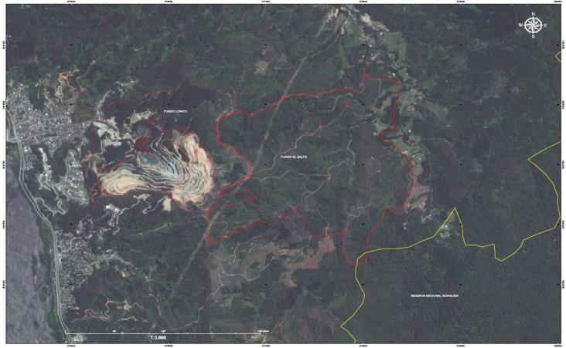
Reserva Nacional Nonguén
Sector Lonco
Fundo El Salto
Cantera Lonco
Coordenadas UTM de referencia del Ingreso
Datum: WGS 84 | Huso: 18S | UTM N: 5.918.103 m. | UTM E: 675.474 m.
Ruta de acceso: Desde Concepción se dirige hacia la comuna de Chiguayante por costanera Calle Blanco y luego se empalma con Av. E. Van Rysselberghe, con dirección hacia el poniente. Se dobla hacia el norte por calle Abraham Romero, llegando al final de esta calle se encuentra el ingreso de Cantera Lonco.

Figura 2. Layout del proyecto (Fuente: Imagen aérea extraída de información remitida por el titular. Fecha de imagen 04-04-2015).

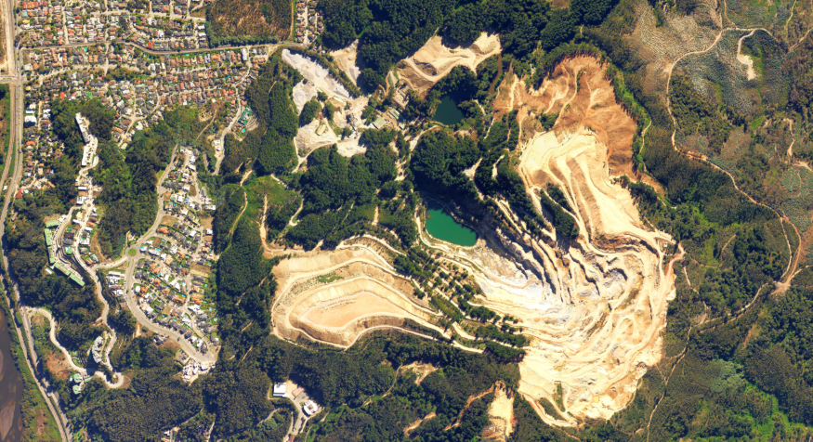
Botadero Norte
Tranque
Planta Chancadora
Estacionamiento y estación de combustible
Lagunas
Botadero Oeste
Zona de extracción
Botadero Sur
Acopio productos

ANTECEDENTES DE LA ACTIVIDAD DE FISCALIZACIÓN.

Motivo de la Actividad de Fiscalización.

Motivo:  No Programada | Descripción del motivo:  Denuncia referidas a alteraciones asociadas a elusión del SEIA, manejo y control de aguas lluvias, estabilidad de taludes y emisión de ruidos molestos generados por fuentes fijas.

Materia Específica Objeto de la Fiscalización Ambiental.

- Elusión al Sistema de Evaluación de Impacto Ambiental.

Aspectos relativos a la ejecución de la Fiscalización Ambiental.

Primer día de inspección.

Fecha de realización:  23-03-2015 | Hora de inicio:  10:30 |  | Hora de finalización:  14:30
Fiscalizador encargado de la actividad:  Francisco Caamaño Aguillón |  |  | Órgano:  SEREMI de Salud
Fiscalizadores participantes:  José Vergara |  |  | Órgano:  SEREMI de Salud
Existió oposición al ingreso: No |  | Existió auxilio de fuerza pública: No
Existió colaboración por parte de los fiscalizados: Sí |  | Existió trato respetuoso y deferente: Sí
Entrega de antecedentes solicitados: Sí |  | Entrega de acta: Sí, Anexo 1
Observaciones: Sin observaciones

Segundo día de inspección

Fecha de realización:  20-05-2015 | Hora de inicio:  10:30 |  | Hora de finalización:  14:30
Fiscalizador encargado de la actividad:  Hugo Ramírez Cuadra |  |  | Órgano:  SMA
Fiscalizadores participantes:  Grupo 1:  Hugo Ramírez Cuadra  Raúl González C.  Grupo 2:  Juan Pablo Granzow Cabrera (SMA),  Alejandro Fonseca H. (SERNAGEOMIN),  Pedro Santos  Juan Bilbao  Patricio Derch |  |  | Órganos:  SMA  SERNAGEOMIN  SMA  SERNAGEOMIN  SERNAGEOMIN  SERNAGEOMIN  SERNAGEOMIN
Existió oposición al ingreso: No |  | Existió auxilio de fuerza pública: No
Existió colaboración por parte de los fiscalizados: Sí |  | Existió trato respetuoso y deferente: Sí
Entrega de antecedentes solicitados: Sí |  | Entrega de acta: Sí, Anexo 2
Observaciones:

El Proyecto se encuentra en fase de operación, pero con una clausura establecida por Decreto Alcaldicio N° 1274 de fecha 18-05-2015 de la Ilustre Municipalidad de Chiguayante, por operar sin patente municipal. Por tal motivo, para ejecutar la actividad de fiscalización, fue solicitada mediante ORD OBB N° 040 del 19-05-2015 de la SMA, el alzamiento temporal de la clausura municipal, con el objeto de ejecutar la inspección ambiental.

Una vez terminada la inspección ambiental en terreno, se intenta realizar una reunión de cierre en terrenos de la Cantera Lonco, acordándose con los Señores Aquiles Acosta (Gerente General de Canteras Lonco S.A.) y Joaquín Acosta (Gerente de operaciones) que en virtud de la condición de clausura de la Cantera Lonco , las condiciones meteorológicas de fuertes lluvias imperantes y el tiempo requerido para la redacción del acta de inspección, se pone término a la actividad de inspección en terreno, siendo las 14:00 horas, coordinándose la reunión de cierre para esa misma tarde en dependencias de la oficina administrativas de la empresa localizada en Colo Colo N° 755 Concepción, Región del Biobío, a partir de las 16:30 horas.

Por lo anterior, con base en el principio de flexibilidad establecido en el Artículo 3° letra d) de la Resolución Exenta SMA N° 277 de fecha 27 de marzo de 2013, se acordó que el Acta de Inspección Ambiental será entregada con fecha 27-05-2015 por el fiscalizador de la SMA Región del Biobío, en dependencias de Canteras Lonco S.A., ubicada en calle Colo Colo N° 755, Concepción, Región del Biobío. Situación que fue realizada y cuya entrega de acta se encuentra respaldada por copia notificada.

Esquema de recorrido segundo día de inspección.

Figura 3. Estaciones recorridas en el segundo día de inspección. En la figura se destaca en color rojo el camino recorrido para el grupo 1 y en color negro para el grupo 2.
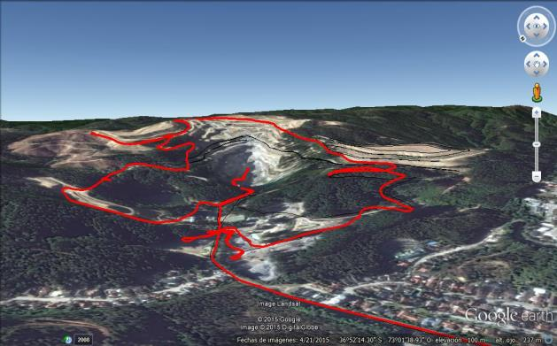
Botadero Norte
y Tala de árboles
Chancadora y acopio de productos
Botadero Oeste
Botadero Sur
Lagunas
Frente de extracción

Detalle de estaciones de Inspección ambiental.

N° de estación | Fechas de Inspección | Nombre del sector | Descripción estación
1 | 20-05-2015 | Oficina Administrativas | Oficina ubicada en Colo Colo N° 755 Concepción, donde se realiza solicitud información y entrevistas a los titulares.
2 | 23-03-2015  20-05-2015 | Botadero Sur | Acopio de estériles ubicado en 675.498 m. E; 5.917.356 m. N. de aproximadamente 8,5 hectáreas de área de emplazamiento.
3 | 23-03-2015  20-05-2015 | Botadero Norte y Tala de Árboles | Acopio de estériles ubicado en 676.217 m. E; 5.918.035 m. N. de aproximadamente 6,1 hectáreas de área de emplazamiento.
4 | 20-05-2015 | Botadero Oeste | Acopio de estériles ubicado en 676.133 m. E; 5.917.571 m. N. de aproximadamente 15 hectáreas de área de emplazamiento.
5 | 23-03-2015  20-05-2015 | Chancadora | Planta de chancado y procesamiento del estéril para obtener diferentes tamaños de productos de áridos. Ubicada en 675449 m. E, 5.918.023 m. N de aproximadamente 0,5 hectáreas de área.
6 | 23-03-2015  20-05-2015 | Lagunas | Corresponde a 3 lagunas que se ubican en diferentes alturas, tanto en la cantera como en el predio, los cuales sirven como sumideros de agua lluvia que drena desde botadero norte, los niveles de frente de extracción y canalización de aguas lluvia.
7 | 23-03-2015  20-05-2015 | Acopio de producto | Sitio de acopio de los diferentes productos de la cantera, ubicado en 675.333 m. E, 5.918.086 m. N y comprende un área de emplazamiento de 2,3 hectáreas.
8 | 23-03-2015  20-05-2015 | Frente de extracción | Niveles de extracción de roca para procesar en planta chancadora y cuyos estériles son depositados en los diferentes botaderos dentro del predio. Su ubicación es 676.132 m. E, 5.917.571 m. N

Aspectos relativos a la revisión de antecedentes.

Documentos Revisados.

Nombre de documentos revisados | Aspecto ambiental relevante | Fecha de recepción documento | Periodo que reporta |  | Organismo revisor | Estado de conformidad | N° de hecho constatado
Nombre de documentos revisados | Aspecto ambiental relevante | Fecha de recepción documento | Desde | Hasta | Organismo revisor | Estado de conformidad | N° de hecho constatado
Carta de Aquiles Acosta Walker, de fecha 20 abril de 2015.  Consolidado mensual del material extraído de la cantera en toneladas por mes o en m³ por mes de los últimos tres años (2012 al 2014). | Extracción de áridos | 20-04-2015 | 2012 | 2014 | SMA | Conforme | 1,2
Carta de Aquiles Acosta Walker, de fecha 20 abril de 2015.  Cantidad de material extraído históricamente desde la cantera en m³ o en toneladas | Extracción de áridos | 20-04-2015 | indeterminado | indeterminado | SMA | Conforme | 1,2
Carta de Aquiles Acosta Walker, de fecha 20 abril de 2015. Anexo 1  Topografía actualizada de la cantera | Extracción de áridos y superficie intervenida mayor a 5 hectáreas | 20-04-2015 | Abril 2015 | Abril 2015 | SMA | Conforme | 1,2
Carta de Aquiles Acosta Walker, de fecha 20 abril de 2015. Anexo 2.  Plano de planta de la cantera con medidas acotadas de área de acopio de material de desecho y zonas de explotación | Extracción de áridos y superficie intervenida mayor a 5 hectáreas | 20-04-2015 | Marzo 2015 | Abril 2015 | SMA | Conforme | 1,2
Carta de Aquiles Acosta Walker, de fecha 22 de junio de 2015. Plano Lonco – El Salto, zona de explotación de Cantera, escarpe, productos terminados y curvas de nivel cada 20 metros | Extracción de áridos y superficie intervenida mayor a 5 hectáreas | 22-06-2015 | Marzo 2015 | Junio 2015 | SMA | Conforme | 1,2
Carta de Aquiles Acosta Walker, de fecha 22 de junio de 2015. Plano Área de explotación de cantera. Acopio de escarpe y producto terminado; curva de nivel y caminos del fundo Lonco. | Extracción de áridos y superficie intervenida mayor a 5 hectáreas | 22-06-2015 | Abril 2015 | Junio 2015 | SMA | Conforme | 1,2
Carta de Aquiles Acosta Walker, de fecha 22 de junio de 2015. Plano Recurso forestal, cosecha de bosque y reforestación del fundo Lonco. | Extracción de áridos y superficie intervenida mayor a 5 hectáreas | 22-06-2015 | Octubre 2014 | Junio 2015 | SMA | Conforme | 2
Carta de Aquiles Acosta Walker, de fecha 22 de junio de 2015. Plano fundo Lonco. Redes de canalización de aguas lluvias | Extracción de áridos y superficie intervenida mayor a 5 hectáreas | 22-06-2015 | Octubre 2014 | Junio 2015 | SMA | Conforme | 2,3
Nombre de documentos revisados | Aspecto ambiental relevante | Fecha de recepción documento | Periodo que reporta |  | Organismo revisor | Estado de conformidad | N° de hecho constatado
Nombre de documentos revisados | Aspecto ambiental relevante | Fecha de recepción documento | Desde | Hasta | Organismo revisor | Estado de conformidad | N° de hecho constatado
Carta de Aquiles Acosta Walker, de fecha 22 de junio de 2015. Plano fundo El Salto: recurso forestal, caminos, cursos de agua y curvas de nivel. | Extracción de áridos y superficie intervenida mayor a 5 hectáreas | 22-06-2015 | Octubre 2014 | Junio 2015 | SMA | Conforme | 1,2
Carta de Aquiles Acosta Walker, de fecha 22 de junio de 2015. Fotografías aéreas Canteras Lonco – Abril 2015 | Extracción de áridos y superficie intervenida mayor a 5 hectáreas | 22-06-2015 | Abril 2015 | Abril 2015 | SMA | Conforme | 1,2
Carta de Aquiles Acosta Walker, de fecha 22 de junio de 2015. Listado de equipos. Inventario de la totalidad de camiones y maquinarias de propiedad de Canteras Lonco S.A. | Extracción de áridos y superficie intervenida mayor a 5 hectáreas | 22-06-2015 | 1965 | 2015 | SMA | Conforme. Se informa adquisición de maquinarias según crecimiento de la demanda | 1
Carta de Aquiles Acosta Walker, de fecha 22 de junio de 2015. DIAGRAMA DE FLUJO DE PROCESOS.  PLANTA CHANCADORA. CANTERAS LONCO S.A. | Extracción de áridos y ruido | 22-06-2015 | Junio 2015 | Junio 2015 | SMA | Conforme | 1
Carta de Aquiles Acosta Walker, de fecha 22 de junio de 2015. Resolución N° C 1121 del 11 de enero del año 2.000 que aprueba el Plan de Manejo de Plantaciones forestales para el Fundo Lonco. | Superficie intervenida mayor a 5 hectáreas | 22-06-2015 | Diciembre 1999 | Enero 2000 | SMA | Conforme | 2
Carta de Aquiles Acosta Walker, de fecha 22 de junio de 2015. Aviso de Ejecución de Faenas-Plantaciones N°8/C1121 ingresado en CONAF el 5 de Junio del 2012. | Superficie intervenida mayor a 5 hectáreas | 22-06-2015 | Junio 2012 | Junio 2012 | SMA | Conforme | 2
Carta de Aquiles Acosta Walker, de fecha 22 de junio de 2015. Aviso de Ejecución de Faenas-Plantaciones N°9/C1121 ingresado en CONAF el 24 de Noviembre del 2014 | Superficie intervenida mayor a 5 hectáreas | 22-06-2015 | Noviembre 2014 | Noviembre 2014 | SMA | Conforme | 2
Carta de Aquiles Acosta Walker, de fecha 22 de junio de 2015. Resolución N° 17/32-14/07 del 8 de febrero del año 2007 que aprueba el Plan de Manejo de Plantaciones forestales para el Fundo El Salto Lonco | Superficie intervenida mayor a 5 hectáreas | 22-06-2015 | Enero 2007 | Febrero 2007 | SMA | Conforme | 2

Nombre de documentos revisados | Aspecto ambiental relevante | Fecha de recepción documento | Periodo que reporta |  | Organismo revisor | Estado de conformidad | N° de hecho constatado
Nombre de documentos revisados | Aspecto ambiental relevante | Fecha de recepción documento | Desde | Hasta | Organismo revisor | Estado de conformidad | N° de hecho constatado
Carta de Aquiles Acosta Walker, de fecha 22 de junio de 2015. Reinscripción compraventa pertenencias mineras “Lonco 1 a 35” Canteras Lonco S.A. a Soc. Inv. Santa Ester Ltda. y Otro. REP.: 4683/00 de 2 de octubre de 2000 | Extracción de áridos | 22-06-2015 | Octubre 2000 | Octubre 2000 | SMA | Conforme | 2
Carta de Aquiles Acosta Walker, de fecha 22 de junio de 2015. Registro Propiedad Minera. Año 1996 Mensura. Lonco 1 a 35. 21-11-1966 | Extracción de áridos | 22-06-2015 | Noviembre 1966 | Noviembre 1966 | SMA | Conforme | 2
Carta de Aquiles Acosta Walker, de fecha 22 de junio de 2015. Aporte Pertenencias “LONCO ONCE” y “LONCO DOCE”. Osvaldo Acosta Cosmelli a Sociedad D. Constructora OAC Limitada, Ingenieros. 30-01-1978 | Extracción de áridos | 22-06-2015 | Enero 1978 | Enero 1978 | SMA | Conforme | 2
Carta de Aquiles Acosta Walker, de fecha 22 de junio de 2015. Reinscripción Aporte Pertenencias Mineras “Lonco 11” y “Lonco 12” Osvaldo Acosta Cosmelli a Sociedad Constructora OAC Limitada, Ingenieros REP.: 5212/2000. 30 de Octubre de 2000 | Extracción de áridos | 22-06-2015 | Octubre 2000 | Octubre 2000 | SMA | Conforme | 2
Carta de Aquiles Acosta Walker, de fecha 22 de junio de 2015. “Constitución de Sociedad Anónima Cerrada”. “Canteras Lonco Sociedad Anónima”. “Cantera Lonco S.A.”23 de junio de 1982 | Extracción de áridos | 22-06-2015 | Junio 1982 | Junio 1982 | SMA | Conforme | 2
Carta de Aquiles Acosta Walker, de fecha 22 de junio de 2015. Listado de materiales y productos de comercialización provenientes de la extracción desde la Cantera Lonco incluyendo actividad de tipo forestal | Extracción de áridos y Superficie intervenida mayor a 5 hectáreas | 22-06-2015 | Junio 2015 | Junio 2015 | SMA | Conforme | 1
Carta de Aquiles Acosta Walker, de fecha 22 de junio de 2015. Estudio geotécnico que fundamente la construcción, operación y/o cierre o abandono de todos los botaderos | Superficie intervenida mayor a 5 hectáreas | 22-06-2015 | - | - | SMA | No Conforme. Documento No fue entregado a la SMA. Adjunta respuesta en la Carta de 22 de junio de 2015. | 4
Carta de Aquiles Acosta Walker, de fecha 22 de junio de 2015. Informe de crecimiento de los botaderos período comprendido años 2005 al 2014 | Superficie intervenida mayor a 5 hectáreas | 22-06-2015 | 2005 | 2014 | SMA | Conforme. Se informa crecimiento progresivo de estas subunidades de la cantera (botaderos) | 2 y 4

Nombre de documentos revisados | Aspecto ambiental relevante | Fecha de recepción documento | Periodo que reporta |  | Organismo revisor | Estado de conformidad | N° de hecho constatado
Nombre de documentos revisados | Aspecto ambiental relevante | Fecha de recepción documento | Desde | Hasta | Organismo revisor | Estado de conformidad | N° de hecho constatado
Carta de Aquiles Acosta Walker, de fecha 22 de junio de 2015. Resolución exenta (SEA) que resuelva consulta de pertinencia relativa a la operación, construcción y/o cierre y abandono del frente de extracción, la totalidad de los botaderos y acopios de material de Canteras Lonco | Extracción de áridos y Superficie intervenida mayor a 5 hectáreas | 22-06-2015 | - | - | SMA | No Conforme. Documento No fue entregado a la SMA.  Se señala que “No se dispone de Resolución; se formularon consultas verbales al momento de disponerse del Reglamento del SEIA (1997), recibiéndose respuestas que indicaron que, por tratarse de operaciones antiguas, no debían someterse al SEIA.”  En la respuesta dada por el titular, no se identifica a la persona a quién se le habría consultado verbalmente, pero reconoce no haber sido consultado formalmente a la CONAMA de la época, o al SEA actual. | 1,2

HECHOS CONSTATADOS.

Elusión al Sistema de Evaluación de Impacto Ambiental.

Número de hecho constatado: 1 | Estación N°: 1, 2, 3, 4, 5, 6, 7 y 8
Normativa ambiental aplicable

DS N° 40/2012 del MMA, Reglamento del Sistema de Evaluación de Impacto Ambiental, Artículo 3° letra i), subliteral i.5.1:
Artículo 3°, literal i.5.1) del DS 40/12 del MMA:

“i.5. Se entenderá que los proyectos o actividades de extracción de áridos (…) son de dimensiones industriales cuando:

i.5.1. Tratándose de extracciones en pozos o canteras, la extracción de áridos (…) sea (…)o abarca una superficie total igual o mayor a cinco hectáreas (5 ha);”

Documentación solicitada y entregada:
El examen de información de los antecedentes obtenidos en ambas inspecciones y examen de información de los documentos remitidos por el titular para elaborar una investigación por elusión por área intervenida en el caso de extracción industrial de áridos, se presentan en la Tabla 1.

Tabla 1: Documentos examinados, remitidos mediante carta por Canteras Lonco S.A., para examen de información sobre área intervenida del proyecto.

Número Anexo | Nombre de los antecedentes examinados
5 | Topografía actualizada de la cantera.
6 | Plano de planta de la cantera con medidas acotadas de área de acopio de material de desecho y zonas de explotación.
7 | Plano Lonco – El Salto, zona de explotación de Cantera, escarpe, productos terminados y curvas de nivel cada 20 metros.
8 | Área de explotación de cantera. Acopio de escarpe y producto terminado; curva de nivel y caminos del fundo Lonco.
9 | Fotografías aéreas Canteras Lonco – Abril 2015.
13 | Informe de crecimiento de los botaderos período comprendido años 2005 al 2014.
15 | Recurso forestal cosecha de bosques y reforestación Lonco – Cantera Lonco Junio 2015
16 | Plano fundo El Salto: recurso forestal, caminos, cursos de agua y curvas de nivel.
17 | Resolución N° C 1121 del 11 de enero del año 2.000 que aprueba el Plan de Manejo de Plantaciones forestales para el Fundo Lonco
18 | Aviso de Ejecución de Faenas-Plantaciones N°8/C1121 ingresado en CONAF el 5 de Junio del 2012
19 | Aviso de Ejecución de Faenas-Plantaciones N°9/C1121 ingresado en CONAF el 24 de Noviembre del 2014
20 | Resolución N° 17/32-14/07 del 8 de febrero del año 2007 que aprueba el Plan de Manejo de Plantaciones forestales para el Fundo El Salto Lonco
21 | Reinscripción compraventa pertenencias mineras “Lonco 1 a 35” Canteras Lonco S.A. a Soc. Inv. Santa Ester Ltda. y Otro. REP.: 4683/00 de 2 de octubre de 2000
22 | Registro Propiedad Minera. Año 1996 Mensura. Lonco 1 a 35. 21-11-1966
23 | Reinscripción Aporte Pertenencias Mineras “Lonco 11” y “Lonco 12” Osvaldo Acosta Cosmelli a Sociedad Constructora OAC Limitada, Ingenieros REP.: 5212/2000. 30 de Octubre de 2000
24 | “Constitución de Sociedad Anónima Cerrada”. “Canteras Lonco Sociedad Anónima”. “Cantera Lonco S.A.”23 de junio de 1982

Por otra parte se realizó examen de información al Oficio SERNAGEOMIN N° 1818 DRGA/2015 de fecha 01 de junio de 2015 (Anexo 14). Documento que contiene Informe Técnico con las observaciones y conclusiones de las actividades de inspección ambiental, medición y análisis realizado por Profesionales de SERNAGEOMIN durante la inspección ambiental de fecha 20 de mayo de 2015.

Hechos

Con motivo de la denuncia presentada ante la Superintendencia del medio Ambiente, se realizaron actividades de inspección ambiental los días 23-03-2015 y 20-05-2015. Durante dichas inspecciones, se constataron los siguientes hechos:

- Entrevista Oficinas Administrativas:

Durante la reunión sostenida posteriormente a la inspección ambiental de fecha 20 de mayo de 2015, los fiscalizadores de la SMA y SERNAGEOMIN realizaron consultas en relación a los siguientes puntos, recogiéndose los antecedentes por parte de representantes de la empresa titular que a continuación se detallan:

- Consultado sobre la existencia de Plan(es) de Manejo Forestal (PMF) dentro de los predios de la Cantera Lonco y la superficie dónde se realiza corta, incluyendo el destino dado a esas áreas, el Sr. Aquiles Acosta, representante legal de Canteras Lonco S.A. declaró que “en algunos casos los Planes de manejo han sido para reforestar en el mismo lugar y en otros para la ampliación de los frentes de extracción de áridos”.
- Consultado sobre la vida útil de la cantera, la proyección en años, su nivel de producción esperado y los usos del material pétreo, el Sr. Acosta declaró que “podrían ser unos 50 años, a un ritmo esperado de producción de 1.000 m³ diarios”. Además, declaró posteriormente que “los usos del material extraído han resultado muy efectivos para defensas fluviales y marítimas, junto además con productos que se pueden emplear en construcción de rutas y caminos”.
- Consultado sobre los usos de la zona de acopio y de sectorización de los materiales a comercializar, el Sr. Aquiles Acosta declaró que “depende de la demanda y tipo de material, puede sectorizar en la zona de acopio, o pueden mezclar los materiales o puede ser enviado a la chancadora para disminuir su diámetro”. Frente a la consulta de la altura de las pilas, el Sr. Aquiles Acosta declaró que “alcanzan hasta 4 metros dependiendo del material para que no pierda sus propiedades”, agregando además que “las pilas no son regadas” (no son humectadas).
- Respecto a los planos topográficos de la cantera se consultó sobre la actualización de las proyecciones de la cantera de extracción de rocas con su límite de la propiedad minera, a lo que el Sr. Aquiles Acosta indicó que “estos se encuentran disponibles y actualizados”. Cabe señalar que estos documentos fueron remitidos mediante Carta del Sr. Aquiles Acosta con fecha 22 de junio de 2015.
Respecto de la propiedad minera, se consultó el año de regularización al nuevo Código de Minería y en qué momento pasó a ser el titular de la misma Canteras Lonco S.A. Frente a la consulta realizada, el Sr. Aquiles Acosta declaró que “son propietarios del terreno superficial desde 1958”.
Finalmente, se consultó sobre la titularidad del fundo Forestal “El Salto”, a lo que el Sr. Aquiles Acosta declaró que “es propiedad de Canteras Lonco S.A. desde el año 2009 y que su uso es netamente forestal”. A su vez, se consultó por la vigencia de los Planes de manejo de bosques aprobados, a lo que el Sr. Acosta señaló que “no se han tramitado más de estos permisos y que se han ejecutado aquellos aprobados”.

Resultados examen de Información:

Se realizó examen de información de los documentos remitidos en las cartas del Sr. Aquiles Acosta Walker, tanto de fecha 20 abril de 2015 como del 22 de junio de 2015, que hacen referencia al área intervenida por la extracción de áridos y otras actividades que ocurren dentro del predio (Planes de Manejo Forestal), cuyas observaciones se detallan en la Tabla 2.

Tabla 2: Documentos examinados respecto al área de intención del proyecto, se adjuntan observaciones constatadas del examen.

N° Anexo | Nombre de los antecedentes examinados | Observaciones
5 | Topografía actualizada de la cantera | El plano que contiene la topografía confirma la existencia de caminos de acceso a niveles que varían en altura cada 20 metros. En altura la cantera posee una diferencia que se establece desde los 40 metros a 220 metros. Estos caminos confirman el acceso a todos los puntos de extracción y despacho de áridos, además de acopio de estériles.
6 | Plano de planta de la cantera con medidas acotadas de área de acopio de material de desecho y zonas de explotación | El plano confirma que existe un área de explotación de la cantera de 33,9 hectáreas y un área de acopio de material de escarpe, lo que correspondería a acopio de estériles (botadero) de un total de 27,8 hectáreas. Los caminos se encuentran habilitados para todas las áreas del predio de la cantera.
7 | Plano Lonco – El Salto, zona de explotación de Cantera, escarpe, productos terminados y curvas de nivel cada 20 metros | El plano confirma que existe un área de explotación de la cantera de 33,9 hectáreas y un área de acopio de material de escarpe, lo que correspondería a acopio de estériles (botadero) de un total de 27,8 hectáreas y un área de acopio de productos y construcciones de 9,0 hectáreas.  Se observan tres cuerpos de agua (lagunas), dentro del predio de la cantera y una laguna en el predio forestal el Salto - El Carmen – San Gerónimo. Se observa que el predio donde ocurren operaciones de la cantera no colinda con la Reserva Nacional Nonguén. El plano no presenta información relativa a sectores poblados y solo hace mención de las toponimias de los predios colindantes.
8 | Área de explotación de cantera. Acopio de escarpe y producto terminado; curva de nivel y caminos del fundo Lonco. | El plano confirma que existe un área de explotación de la cantera de 33,9 hectáreas y un área de acopio de material de escarpe, lo que correspondería a acopio de estériles (botadero) de un total de 27,8 hectáreas y un área de acopio de productos y construcciones de 9,0 hectáreas. Se señala en la viñeta de simbología que la superficie total del predio Lonco – Cantera Lonco corresponde a 177,2 hectáreas.  Se observan tres cuerpos de agua (lagunas), dentro del predio de la cantera, de las cuales no se tiene información del área.
9 | Fotografías aéreas Canteras Lonco – Abril 2015 | Las fotografías aéreas presentan información detallada del estado de la zona de extracción y zona de acopio de productos de comercialización, además de los botaderos Norte, Sur y Oeste. El detalle de la fotografía se observa que en los niveles de extracción, se presenta material pétreo acumulado y cuatro (4) excavadoras detenidas en diferentes niveles.
13 | Informe de crecimiento de los botaderos período comprendido años 2005 al 2014 | El material que no es considerado entrar al proceso de chancado, es derivado a los sectores de disposición de estériles (Botaderos), siendo este material una parte del árido a producir. Desde el año 2005 al 2014 Canteras Lonco ha dispuesto un total del periodo de 4.931.084 m³ de estériles y desde el 2010 al 2014 un total de 2.443.131 m^{3,} correspondiendo el mayor volumen al año 2013 con 623.763 m³ de estériles.
15 | Plano Recurso forestal, cosecha de bosque y reforestación del fundo Lonco. | El plano presenta las superficies ocupadas por plantaciones para el fundo Lonco en hectáreas y su distribución dentro del predio. Además de otros usos de superficie de la cantera, tales como acopio de producto, caminos, extracción, lagunas y quebradas, entre otras.
16 | Plano fundo El Salto: recurso forestal, caminos, cursos de agua y curvas de nivel. | El plano presenta las superficies ocupadas por plantaciones, caminos, cursos de agua y curvas de nivel para los fundos El Salto – El Carmen – San Gerónimo en hectáreas y su distribución dentro del predio. Se observa que en la leyenda la superficie total del predio forestal es de 276,6 hectáreas. Con un subtotal de 141,5 hectáreas de plantaciones y un área de 135,1 hectáreas de otros tipos de uso del predio, los que cuentan caminos, líneas de alta tensión, bosques nativos, quebradas tranque, vega y otras construcciones.
17 | Resolución N° C 1121 del 11 de enero del año 2000 que aprueba el Plan de Manejo de Plantaciones forestales para el Fundo Lonco | La Resolución en comento aprueba el Plan de manejo de plantaciones forestales para una superficie de 89,10 hectáreas del Fundo Lonco, de propiedad de Canteras Lonco S.A. En este documento se anexa Solicitud Relativa al D.L. 701/74 N° 312745 de fecha 13 de diciembre de 1999. En el punto 7. Prescripción técnica de las actividades silvícolas, se señala en la Prescripción Técnica […] Se utilizará una densidad de 1250 plantas por hectáreas (Unidad de Manejo 1). Parte de las plantaciones de la unidad 1 se explotarán para permitir el avance de la cantera, razón por la cual, la reforestación se realizará en otro predio.
18 | Aviso de Ejecución de Faenas-Plantaciones N°8/C1121 ingresado en CONAF el 5 de Junio del 2012 | En el punto Calendarización de Actividades 2. Actividades silvícolas de corta o cosecha y reforestación, se presenta información a que se realizará una corta y reforestación de 14,8 hectáreas de la especie Eucalyptus globulus relacionada a la Res N° C1121 de 11 de enero de 2000. Esta actividad se realiza entre los años 2012 al 2013 en el Fundo Lonco.
19 | Aviso de Ejecución de Faenas-Plantaciones N°9/C1121 ingresado en CONAF el 24 de Noviembre del 2014 | En el punto Calendarización de Actividades 2. Actividades silvícolas de corta o cosecha y reforestación, se presenta información a que se realizará una corta y reforestación de 25,5 hectáreas. Se observa además que el Rodal N° P-79 de superficie de 6,6 hectáreas de Pinus radiata, corresponde a sector correspondiente al Botadero Norte de material de rechazo de la cantera. En este sector además se constató en Inspección Ambiental del 20 de mayo de 2015 sitios de acopio de troncos provenientes de la corta.
20 | Resolución N° 17/32-14/07 del 8 de febrero del año 2007 que aprueba el Plan de Manejo de Plantaciones forestales para el Fundo El Salto Lonco | Este documento aprueba Plan de Manejo de Plantaciones Forestales correspondientes al Fundo El Carmen y El Salto), los cuales colindan con el predio de Canteras Lonco. Este documento aprobó una superficie de 151,20 hectáreas.
21 | Reinscripción compraventa pertenencias mineras “Lonco 1 a 35” Canteras Lonco S.A. a Soc. Inv. Santa Ester Ltda. y Otro. REP.: 4683/00 de 2 de octubre de 2000 | Documento que otorga las pertinencias mineras “Lonco 1 a 35” a nombre de Canteras Lonco S.A.
22 | Registro Propiedad Minera. Año 1996 Mensura. Lonco 1 a 35. 21-11-1966 | La pertenencia se refiere a óxido de fierro, cuarzo y pétreos. El yacimiento corresponde a afloramientos de rocas porfiríticas y óxido de fierro cubierto en su totalidad por bosques artificiales de pinos. El área total de las pertinencias mineras Lonco 1 al 35 hace un total de 175 hectáreas.
23 | Reinscripción Aporte Pertenencias Mineras “Lonco 11” y “Lonco 12” Osvaldo Acosta Cosmelli a Sociedad Constructora OAC Limitada, Ingenieros REP.: 5212/2000. 30 de Octubre de 2000 | Documento que otorga las pertinencias mineras “Lonco 11” y “Lonco 12” a nombre de “Constructora OAC Limitada, Ingenieros” cuyo socios son Augusto Osvaldo Acosta Cosmelli y Aquiles Acosta Walker (Titular de Canteras Lonco S.A.)
24 | “Constitución de Sociedad Anónima Cerrada”. “Canteras Lonco Sociedad Anónima”. “Cantera Lonco S.A.”23 de junio de 1982 | El documento señala que el objeto de la sociedad será (i) Al explotación de establecimientos mineros en especial canteras de piedras arcillas y otros elementos destinados a la construcción, caminos, puentes, aeropuertos, obras civiles, urbanizaciones o de ingeniería en general. (ii) la comercialización de piedras, arcillas, chancados y otros elementos que se produzcan en canteras propias, arrendadas a terceros o a cualquier título, (iii) Intervenir como contratista para ejecutar y construir obras civiles sean públicos o privados.

Análisis de Tipología y de Modificación: 1
Descripción del análisis:

Modificación de proyecto y área intervenida.

Se realizó un análisis espacial utilizando la herramienta Google Earth Pro, 2015, con el cual se pueden observar cambios en el predio de Canteras Lonco en función del tiempo. En las Figuras 4, 5, 6 y 7, se presenta el análisis de las imágenes satelitales extraídas desde ese software de información y visualización geográfica.
Se extrajeron fotografías desde la plataforma Google Earth Pro de los años 2002 (inmediato a entrada en vigencia el SEIA), 2010 (entrada en vigencia Ley 20.417), 2014 (a dos años posteriores de la entrada en vigencia de la SMA) y 2015, con el fin de observar cambios en los diferentes sectores del predio de Canteras Lonco. Posteriormente se midieron las áreas del frente de extracción, y los botaderos Norte, Sur y Oeste, y se le asignaron colores para la diferenciación de sectores.
El resultado del análisis de los cambios morfológicos de los sectores en las imágenes satelitales se presentan en la Tabla 3, la cual resume información en relación a los sectores donde se observan modificaciones en el área intervenida.

Tabla 3. Resumen de observaciones de cambio morfológicos visibles en el predio de Canteras Lonco desde el año 2002 al 2015.

N° Figura | Fecha | Observaciones
4 | 21-09-2002 | Cantera Lonco corresponde a una extracción previa al SEIA, por ende se toma como referencia al año 2002, primera fotografía disponible en la plataforma Google Earth.  - Frente de extracción: Se observa que existe un área con presencia de cubierta forestal. Además, se observa la presencia de siete (7) niveles de extracción. Se realizó una medición del área del frente de extracción, siendo esta de 17,6 hectáreas.  - Botadero Norte: En este sector se observan caminos de acceso y cubierta forestal. No se observan indicios claros de disposición de estériles.  - Botadero Sur: En este sector se observan caminos de acceso. No se observan indicios claros de disposición de estériles.
5 | 10-03-2010 | - Frente de extracción. En el periodo entre 2002 hasta año 2010, se observa que se habilitaron cuatro (4) niveles del frente de extracción. El área medida corresponde a 27,4 hectáreas, creciendo desde el 2002 en 9,8 hectáreas  - Botadero Norte: Se observa un área despejada sin cubierta forestal y una disposición de estériles. Esta área cubre 2,46 hectáreas.  - Botadero Sur: Se observa un estado avanzado del botadero, con niveles 1, 2 y 3 en avance, cuya área cubre 10,7 hectáreas. No se observa cubierta forestal ni vegetal.  - Botadero Oeste: Se observa material depositado cuya área corresponde a 0,82 hectáreas.
6 | 31-01-2014 | - Frente de extracción. En el periodo entre 2010 hasta año 2014, se observa que los frentes de extracción en sus niveles superiores aumentan en área de explotación. El área intervenida corresponde a 29,7 hectáreas, creciendo en 2,3 hectáreas respecto al año 2010.  - Botadero Norte: Se observa un aumento en ancho de taludes respecto a la fotografía del año 2010, cuya área cubierta corresponde a 6,0 hectáreas, creciendo el botadero en 3,54 hectáreas (Respecto al año 2010).  - Botadero Sur: El área cubierta se mantiene respecto al año 2010 (10,7 hectáreas), creciendo en altura y volumen depositado (nivel plataforma 3).  - Botadero Oeste: Se observa material depositado cuya área corresponde a 1,46 hectáreas, creciendo en 0,64 hectáreas.
7 | 19-04-2015 | - Frente de extracción: Se observa un aumento del área ocupada por el frente de trabajo, cuya área intervenida total corresponde a 31,7 hectáreas, creciendo en 2 hectáreas respecto del año 2014.  - Botadero Norte: Se observa un aumento en área de taludes y despeje de cubierta vegetal, cuya área corresponde a 6,1 hectáreas, creciendo en 0,1 hectáreas respecto al año 2014.  - Botadero Sur: Se observa eliminación de cubierta vegetal de taludes del nivel 1 y 2, además se observa el nivel 3 como el coronamiento del botadero, creciendo en volumen depositado y altura. El área intervenida total corresponde a 11,8 hectáreas, creciendo en 1,1 hectáreas.  - Botadero Oeste: Se observa nuevo material depositado cuya área corresponde a 3,0 hectáreas, creciendo en 1,54 hectáreas.  - Sector corte plantaciones: Esto se ubican al norte del predio y corresponden a dos áreas separadas (Color verde en la Figura 7), dónde se observa despeje de la cubierta forestal. El área de manejo forestal norte tiene un área de 6,0 hectáreas y el de manejo forestal sur tiene un área intervenida de 7,1 hectáreas.

Del análisis realizado de la fotografías satelitales, se concluye que la actividad de extracción de áridos, primero, se ha mantenido a un ritmo de crecimiento en el frente de extracción determinado por la demanda de áridos, expandiendo su área intervenida anualmente. Esta área de intervención está asociada a las faenas extractivas, cuyos frentes fueron expandiéndose preferentemente hacia el sur de la cantera, observándose en las fotografías satelitales el crecimiento de estos sectores. El área total intervenida por el frente de extracción medida entre los años 2002 al (abril) 2015 corresponde a 14,1 hectáreas, correspondiendo a un crecimiento de 9,8 hectáreas entre el año 2002 al 2010, un área de 2,3 hectáreas entre los años 2010-2014 y de 2 hectáreas entre los años 2014-(abril ) a 2015.

Paralelamente, se observa una serie de actividades de tala de árboles, preferentemente para expansión del frente de trabajo de la cantera y crecimiento de los Botaderos Norte y Oeste. Lo anterior concuerda con lo señalado en la Resolución N° C 1121 del 11 de enero del año 2000 de CONAF Biobío, que aprueba el Plan de Manejo de Plantaciones forestales para el Fundo Lonco (Anexo 17), que en el punto 7. Prescripción técnica de las actividades silvícolas, se señala:
[…] Se utilizará una densidad de 1.250 plantas por hectáreas (Unidad de Manejo 1). Parte de las plantaciones de la unidad 1 se explotarán para permitir el avance de la cantera, razón por la cual, la reforestación se realizará en otro predio.

A su vez, la materialización de ese acto de expansión (modificación por ampliación) se verifica en el documento “Aviso de Ejecución de Faenas-Plantaciones N°9/C1121 ingresado en CONAF el 24 de Noviembre del 2014” (Anexo 19), dónde se informa que se realizó la corta del Rodal N° P-79 de superficie de 6,6 hectáreas de Pinus radiata, correspondiente a un sector del Botadero Norte de material de rechazo de la cantera. En este sector, durante la Inspección Ambiental del 20 de mayo de 2015, los fiscalizadores observaron el acopio de troncos provenientes de la corta del Rodal N° P-79.

La expansión de los frentes de trabajo recae como consecuencia en el crecimiento de los botaderos, tanto en volumen depositado como en la altura y pendiente de taludes (e.g. en la imágenes satelitales se ve reflejado como incremento en el ancho de los niveles del botadero), como la construcción de nuevos niveles de material dispuesto, lo que totaliza un área intervenida entre los años 2010 a 2015 de 6,92 hectáreas, según lo constatado mediante el análisis de la fotografías satelitales.

Por otra parte, de acuerdo al examen de la información remitida por el titular, y el examen de la información verificada durante las inspecciones ambientales mediante los tracking de recorrido y georreferenciaciones levantadas por los fiscalizadores, de las poco más de 117 hectáreas que constituyen el fundo Canteras Lonco se constata que la superficie total intervenida por el proyecto en fecha posterior a 23-05-2015 asciende a 70,7 hectáreas, de las cuales el titular ha reconocido intervenir 33,9 hectáreas para frente de explotación de la cantera, 27,8 hectáreas destinados a botaderos y 9 hectáreas, estas últimas destinadas a las áreas de acopio de productos y edificaciones (Ver Anexo 8).

Por lo anterior, se verifica que las acciones asociadas a la operación de Canteras Lonco, corresponden a una extracción de áridos de dimensiones industriales, en una superficie total intervenida superior a 5 hectáreas, que registra modificaciones anuales en sus superficies debido a ampliaciones progresivas y periódicas.

De acuerdo a su tipología, esta actividad se enmarca en lo señalado en el DS N° 40/2012 del MMA, Reglamento del Sistema de Evaluación de Impacto Ambiental, que señala en su artículo 3° letra i), subliteral i.5.1, lo siguiente:
  - Artículo 3°, literal i.5.1) del DS 40/12 del MMA:

“i.5. Se entenderá que los proyectos o actividades de extracción de áridos (…) son de dimensiones industriales cuando:

i.5.1. Tratándose de extracciones en pozos o canteras, la extracción de áridos (…)abarca una superficie total igual o mayor a cinco hectáreas (5 ha);”

Registros
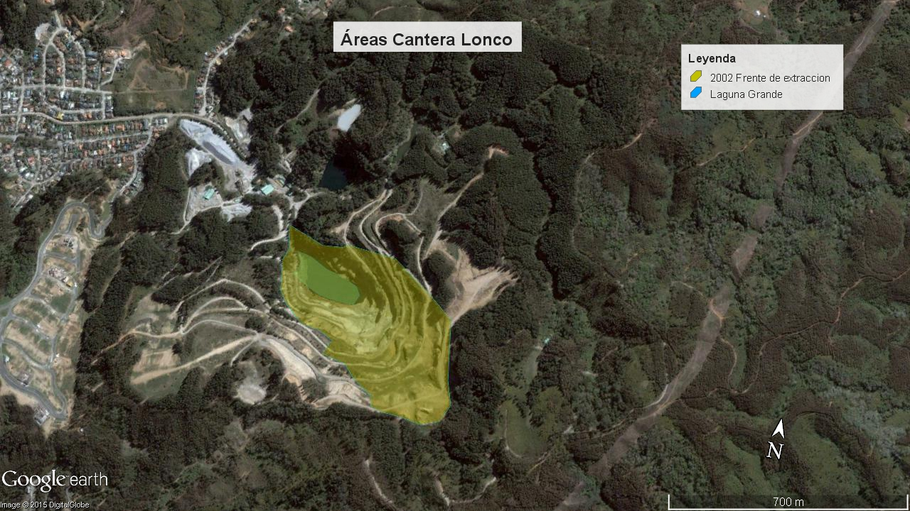
Figura 4 | Fecha: 21-09-2002
Descripción medio de prueba: Fotografía satelital extraída de Google Earth. La cantera corresponde a una actividad anterior al SEIA. Se toma referencia año 2002 para futuras comparaciones.

Registros
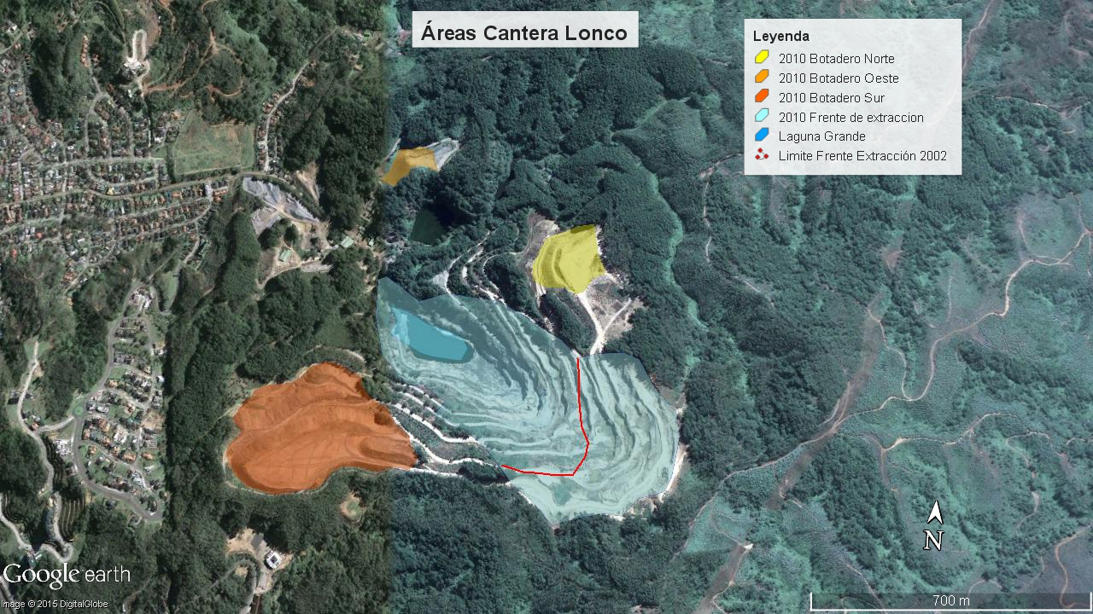
Figura 5 | Fecha:10-03-2010
Descripción medio de prueba: Fotografía satelital extraída de Google Earth. Se observa área intervenida en los Botadero Norte, Sur y Oeste, además del frente de extracción de áridos de la cantera.

Registros
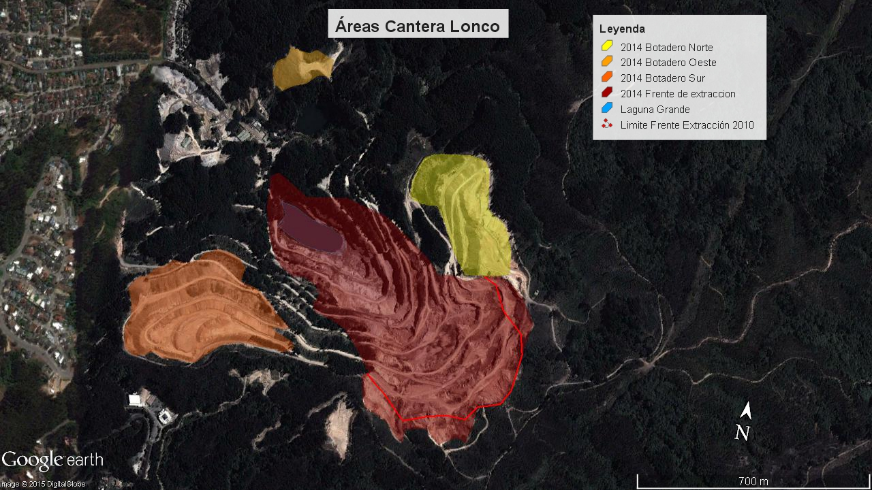
Figura 6 | Fecha: 31-01-2014
Descripción medio de prueba: Fotografía satelital extraída de Google Earth. Se observa aumento de área intervenida en zona norte del botadero norte, botadero oeste y frente de extracción.

Registros
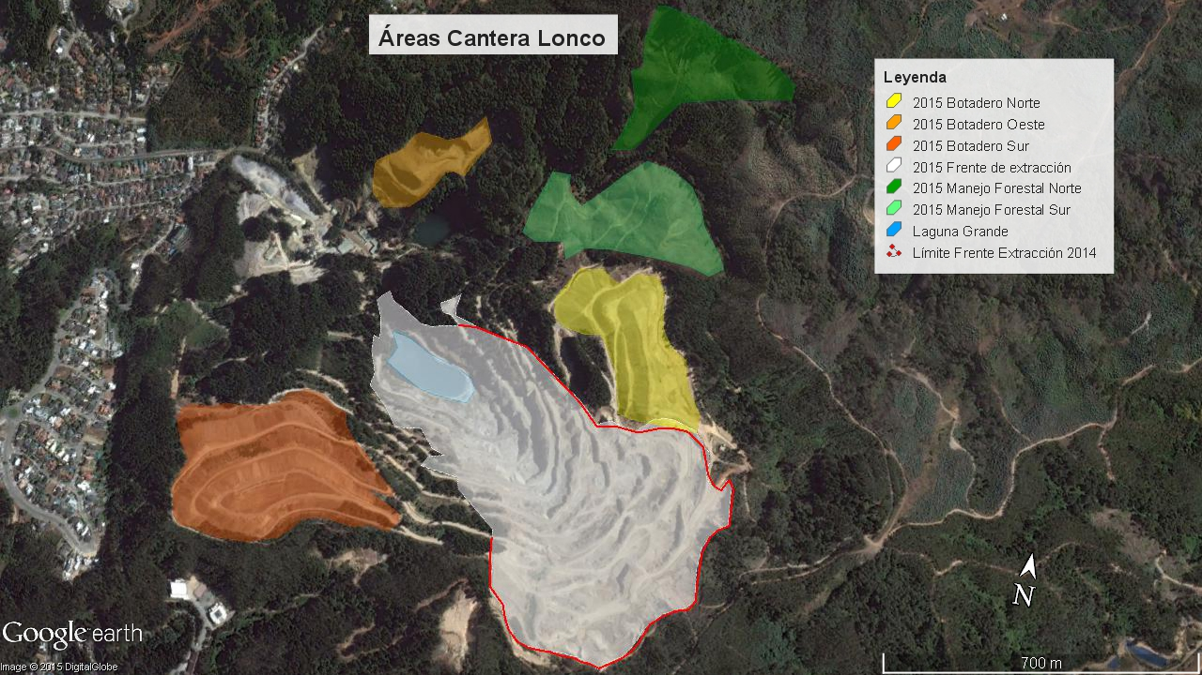
Figura 7 | Fecha: 19-04-2015
Descripción medio de prueba: Fotografía satelital extraída de Google Earth. Se observa dos zonas de manejo forestal al norte del botadero norte. En el frente de extracción por su lado sur se observa extensión del frente hacia el sur.

Número de hecho constatado: 2 | Estación N°: 1, 2, 3, 4, 5, 7 y 8
Normativa ambiental aplicable

DS N° 40/2012 del MMA, Reglamento del Sistema de Evaluación de Impacto Ambiental, Artículo 3° letra i), subliteral i.5.1:
Artículo 3°, literal i.5.1) del DS 40/12 del MMA:

“i.5. Se entenderá que los proyectos o actividades de extracción de áridos (…) son de dimensiones industriales cuando:

i.5.1. Tratándose de extracciones en pozos o canteras, la extracción de áridos (…) sea igual o superior a diez mil metros cúbicos mensuales (10.000 m³/mes), o a cien mil metros cúbicos (100.000 m³) totales de material removido durante la vida útil del proyecto o actividad”

Documentación solicitada y entregada:

El Examen de información de los antecedentes obtenidos en ambas inspecciones y examen de información de los documentos remitidos por el titular para elaborar una investigación por elusión se presentan en la Tabla 4.

Tabla 4: Documentos examinados, remitidos mediante carta por Canteras Lonco S.A.

Número Anexo | Nombre de los antecedentes examinados
3 | Consolidado mensual del material extraído de la cantera en toneladas por mes o en m³ por mes de los últimos tres años (2012 al 2014).
4 | Cantidad de material extraído históricamente desde la cantera en m³ o en toneladas.
5 | Topografía actualizada de la cantera.
6 | Plano de planta de la cantera con medidas acotadas de área de acopio de material de desecho y zonas de explotación.
7 | Plano Lonco – El Salto, zona de explotación de Cantera, escarpe, productos terminados y curvas de nivel cada 20 metros.
8 | Área de explotación de cantera. Acopio de escarpe y producto terminado; curva de nivel y caminos del fundo Lonco.
9 | Fotografías aéreas Canteras Lonco – Abril 2015.
10 | Listado de equipos. Inventario de la totalidad de camiones y maquinarias de propiedad de Canteras Lonco S.A.
11 | DIAGRAMA DE FLUJO DE PROCESOS. PLANTA CHANCADORA. CANTERAS LONCO S.A.
12 | Listado de materiales y productos de comercialización provenientes de la extracción desde la Cantera Lonco incluyendo actividad de tipo forestal.
13 | Informe de crecimiento de los botaderos período comprendido años 2005 al 2014.

Por otra parte, se realizó examen de información al Oficio SERNAGEOMIN N° 1818 DRGA/2015 de fecha 01 de junio de 2015 (Anexo 14), documento que contiene Informe Técnico con las observaciones y conclusiones de las actividades de inspección ambiental, medición y análisis realizado por profesionales de SERNAGEOMIN durante la inspección ambiental de fecha 20 de mayo de 2015, los cuales se presentan a continuación.

Hechos:

Con motivo de la denuncia presentada ante la Superintendencia del medio Ambiente, se realizó actividades de inspección ambiental, los días 23-03-2015 y 20-05-2015. Durante dichas inspecciones, los fiscalizadores verificaron los siguientes hechos:

- Sector Frente de Extracción
Durante las inspecciones de marzo y mayo del presente año, los fiscalizadores realizaron inspecciones al sector del frente de extracción de la cantera en sus diferentes niveles, a continuación se presentan las observaciones y actividades realizadas.

  - En la zona de extracción, se observó la existencia de doce (12) niveles de explotación, de los cuales, según información entregada por el Sr. Joaquín Acosta (Gerente de Operaciones de Canteras Lonco S.A.), al momento de la inspección, diez (10) de los niveles se encontraban activos de manera esporádica, según el material pétreo requerido. Complementando lo anterior, el Sr. Acosta señaló que para ejecutar la extracción, se realizaban tronaduras controladas, declaración que fue reafirmada por el Sr. Aquiles Acosta durante la reunión de cierre de la inspección de fecha 20 de mayo de 2015, sostenida en las dependencias de la Oficina Administrativas de Canteras Lonco S.A.

  - Durante la inspección del día 20 de mayo de 2015, en los diferentes niveles del frente de extracción de la cantera, se observó siguiente:

- Nivel 9.5: Se observó la existencia de roca granítica con alto contenido de cuarzo, además observó un cambio litológico de la estructura geológica del frente. Por otra parte se observó que para la extracción se accede solamente desde el nivel 9.
- Nivel 9: Se observó extracción de roca alterada con altura de talud en el frente de explotación de 7 m aproximadamente, Además observaron que en el extremo norte del nivel 9 se forma un corte con talud que supera los 60° que limita con el acopio de botadero norte de la cantera.
- Nivel 8.5: Se observó extracción de material pétreo de material pétreo de características más sanas o fresca con avanzado estado de alteración.
- Nivel 7: Se observó en la plataforma del frente de trabajo se observó excavadora detenida, junto a esta los fiscalizadores observaron material extraído (roca) acopiadas a la espera de ser cargadas.
- Nivel 6: Se observó que la altura del talud de la zona de explotación supera los 8 m de altura y el ángulo alcanza los 90°.
- Nivel 5: Se observó extracción de material pétreo según el requerimiento de la actividad, que al momento de la inspección se encontraba detenido y solamente se observó material acopiado. Además se observó en el frente de extracción planos de fractura de gran proporción.
- Nivel 4: Se observó acopio de material de gran tamaño.

  - Por otra parte es preciso señalar que según información entregada por el Sr. Joaquín Acosta, el material que se extrae desde la cantera, se utiliza para relleno y estabilizado de obras civiles y viales, siendo el residuo acopiado en los botaderos existentes (Botaderos Norte, Sur y Oeste).

- Sector Planta Chancadora

Durante ambas inspecciones los fiscalizadores inspeccionaron la planta chancadora, ubicada próxima al acceso principal a la Canteras Lonco, frente a los sectores de acopio de productos de áridos.

En la inspección del día 20 de mayo de 2015, consultado el Sr. Acosta respecto de los niveles de producción de la planta chancadora en operación normal, el Sr. Acosta declaró que el funcionamiento de la planta opera según la siguiente secuencia:

- Durante la operación normal de la cantera, la tolva con semáforo hace recepción de roca desde los camiones que transportan material de la cantera.
- Posteriormente la roca pasa hacia el chancador primario de tipo 42 x 48 Pegsen Telesmith. En esta unidad de chancado, los fiscalizadores observan que la chancadora no presenta apantallamiento acústico.
- La cinta trasportadora N° 1 alimenta a un harnero vibrador para selección, siendo la roca humectada mediante aspersores.
- La roca seleccionada pasa al chancador secundario 48-9 Pegsen Telesmith. En esta unidad de chancado, los fiscalizadores observan que no cuenta con apantallamiento acústico.
- Luego, el material chancado pasa a la cinta trasportadora N° 2 que desemboca en 2 harneros vibradores, dónde la roca es humectada mediante aspersores. De este paso el material que presenta sobretamaño pasa a la cinta N° 3 y vuelve al chancador secundario para su reproceso.
- El material de tamaño que está listo para despacho es entregado a los buzones en cuya bóveda un camión tolva recibe el material.
- Luego el camión cargado, dispone el material en canchas de acopio de productos según calibre, localizadas dentro de la instalación, frente al acceso al sector habitado denominado Lonco Alto.
- El Sr. Aquiles Acosta informó que por alta demanda y según el tipo de material a comercializar se utilizan plantas chancadoras portátiles que se acoplan a la Planta principal, las que pueden llegar hasta cuatro (4) unidades y que inclusive se puede arrendar plantas chancadoras móviles.

- Acopio de productos sitios Sur y Norte

En ambas inspecciones los fiscalizadores constataron la operación del sector de acopio de productos, adyacente al camino de acceso a las instalaciones de Canteras Lonco S.A. En este sector se observó lo siguiente:

- Se inspeccionó el material acopiado en lado sur del camino de acceso, dónde se observó producto seleccionado en diferentes pilas, según el tipo de granulometría del material. La pilas se observaron en ambas inspecciones sin cubiertas, observándose secas (mes de marzo 2015) y/o húmedas (mes de mayo 2015), dispuestas sobre el terreno, sin ningún tipo de contención o carpa que lo cubra de la lluvia o que se proteja para evitar desprendimiento de material particulado, o en su efecto de un pretil de contención del agua drenada desde el material húmedo.
- Durante la inspección del 20 de mayo de 2015, se consultó al titular sobre el tipo de material acopiado al momento de la inspección, a lo que el Sr. Aquiles Acosta señaló que “existe acopiado como producto los materiales maicillo, balasto, y estabilizado para rutas y/o para base de pavimentos”.
En esa oportunidad, se inspeccionó visualmente el sector de acopio al lado norte del camino de acceso a la cantera, observándose acopios de maicillo sin cubierta y sin pretil de contención del material.

- Entrevista Oficinas Administrativas

En la inspección que se llevó a cabo el 20 de mayo de 2015, durante la reunión de cierre, sostenida en las oficinas administrativas de Canteras Lonco, ubicadas en Colo Colo N° 755, Concepción, se consultó sobre la vida útil de la cantera, la proyección en años y su nivel de producción esperado y los usos del material pétreo. Frente a la consulta el Sr. Aquiles Acosta declaró que “podrían ser unos 50 años (de vida útil) adicionales, a un ritmo esperado de producción de 1.000 m³ diarios” (Ver ANEXO 2. Acta de Inspección 20-05-2015). Además, declaró que “los usos del material extraído han resultado muy efectivos para defensas fluviales y marítimas, junto además con productos que se pueden emplear en construcción de rutas y caminos” (e.g. obras civiles, de infraestructura vial y portuarias).

Por otra parte se consultó sobre los usos de la zona de acopio y de sectorización de los materiales a comercializar, a lo que el Sr. Aquiles Acosta declaró que “depende de la demanda y tipo de material, puede sectorizar en la zona de acopio, o pueden mezclar los materiales o puede ser enviados a la chancadora para reprocesarlos, con objeto de disminuir su calibre”. Frente a la consulta de la altura de las pilas, el Sr. Aquiles Acosta declaró que “alcanzan hasta 4 metros dependiendo del material, para que éste no pierda sus propiedades mecánicas”, agregando a su declaración “que las pilas no son regadas”.

Resultados del examen de información:

Se realizó examen de información de los documentos remitidos en las cartas de Aquiles Acosta Walker, tanto de fecha 20 abril de 2015, como del 22 de junio de 2015, cuyas observaciones se detallan en la Tabla 5, las cuales se presenta a continuación.

Tabla 5: Documentos examinados respecto a la producción de áridos con observaciones.

N° Anexo | Nombre de los antecedentes examinados | Observaciones
3 | Consolidado mensual del material extraído de la cantera en toneladas por mes o en m³ por mes de los últimos tres años (2012 al 2014) | Según documento enviado por carta de Canteras Lonco 20-04-2015. Cantera Lonco produce cantidades mayores a 10.000 m³/mes de áridos.  El material mensual extraído durante los últimos 3 años fluctúa entre los 7.196 a los 45.695 m³/mes, con un promedio de 21.798 m³/mes de extracción de áridos y que anualmente puede alcanzar los 348.514 m³ (e.g. año 2013). Valores se encuentran presentados en Tabla 6.
4 | Cantidad de material extraído históricamente desde la cantera en m³ o en toneladas | Según documento enviado por carta de Canteras Lonco 20-04-2015. Existen registros de que en Cantera Lonco se han extraído en total a la fecha, unos 5.752.396 m³ de material pétreo.
5 | Topografía actualizada de la cantera | La topografía confirma la existencia de caminos de acceso a niveles que varían en altura cada 20 metros. En altura la cantera posee una diferencia que se establece desde los 40 metros a 220 metros. Estos caminos confirman el acceso a todos los puntos de extracción y despacho de áridos, además de acopio de estériles.
6 | Plano de planta de la cantera con medidas acotadas de área de acopio de material de desecho y zonas de explotación | El plano confirma que existe un área de explotación de la cantera de 33,9 hectáreas y un área de acopio de material de escarpe, lo que correspondería a acopio de estériles y rechazo (botaderos) equivalente a 27,8 hectáreas.
7 | Plano Lonco – El Salto, zona de explotación de Cantera, escarpe, productos terminados y curvas de nivel cada 20 metros | El plano confirma las superficies de explotación de la cantera (33,9 hectáreas), acopio de material de escarpe y estériles de 27,8 hectáreas y un área de acopio de productos comercializables y edificaciones equivalente a 9,0 hectáreas.  Se verifica existencia de tres cuerpos de agua (lagunas), dentro del predio de la cantera y una laguna en el predio forestal el Salto - El Carmen – San Gerónimo. Se observa que el predio donde ocurren operaciones de la cantera no colinda con la Reserva Nacional Nonguén. El plano no presenta información relativa a sectores poblados y solo hace mención de las toponimias de los predios colindantes.
8 | Área de explotación de cantera. Acopio de escarpe y producto terminado; curva de nivel y caminos del fundo Lonco. | El plano confirma que existe un área de explotación de la cantera de 33,9 hectáreas y un área de acopio de material de escarpe, lo que correspondería a acopio de estériles (botadero) de un total de 27,8 hectáreas y un área de acopio de productos y construcciones de 9,0 hectáreas. Se señala en la viñeta de simbología que la superficie total del predio Lonco – Cantera Lonco corresponde a 177,2 hectáreas.  Se observan tres cuerpos de agua (lagunas) de origen pluvial, dentro del predio de la cantera.
9 | Fotografías aéreas Canteras Lonco – Abril 2015 | Las fotografías aéreas presentan información detallada del estado de la zona de extracción y zona de acopio de productos de comercialización, además de los botaderos Norte, Sur y Oeste. El detalle de la fotografía se observa que en los niveles de extracción, se presenta material pétreo acumulado y cuatro (4) excavadoras detenidas en diferentes niveles.
10 | Listado de equipos. Inventario de la totalidad de camiones y maquinarias de propiedad de Canteras Lonco S.A. | Luego de análisis numérico de la información remitida por el titular, se observa en la Figura 8 que posterior al año 2010, año de entrada en vigencia de la ley 20.417 Canteras Lonco S.A. adquirió 10 unidades de camiones tolva de 25 m³ de volumen de transporte. En el año 2012 no realizó adquisiciones. En el periodo comprendido entre los año 2013 al 2015 se observa que se adquirieron un total de 7 camiones tolva de 25 m³ para el trasporte de áridos desde la cantera. Solamente entre los años 2010 al 2015 Canteras Lonco alcanzó una capacidad base de transporte de áridos de 416 m³.
11 | DIAGRAMA DE FLUJO DE PROCESOS. PLANTA CHANCADORA. CANTERAS LONCO S.A. | El diagrama presentado explica el funcionamiento de la planta chancadora, en la Figura 9 se presenta el diagrama de flujo junto a una fotografía capturada durante la inspección del 23 de marzo de 2015. Este proceso se encontraba en operación durante esa inspección, al contrario de la inspección del 20 de mayo de 2015, que no fue posible observar la operación debido a la clausura municipal.
12 | Listado de materiales y productos de comercialización provenientes de la extracción desde la Cantera Lonco incluyendo actividad de tipo forestal | Según el listado remitido se observa un total de 67 tipos diferentes de productos de áridos que son extraídos desde Canteras Lonco.
13 | Informe de crecimiento de los botaderos período comprendido años 2005 al 2014 | El material que no es considerado entrar al proceso de chancado, es derivado a los sectores de disposición de estériles (Botaderos), siendo este material una parte del árido a producir. Desde el año 2005 al 2014 Canteras Lonco ha dispuesto un total del periodo de 4.931.084 m³ de estériles y desde el 2010 al 2014 un total de 2.443.131 m^{3,} correspondiendo el mayor volumen al año 2013 con 623.763 m³ de estériles.

Análisis de Tipología y de Modificación: 2
Descripción del análisis:

Extracción de áridos

De acuerdo a la información proporcionada por el titular en su carta respuesta al requerimiento de información formulado mediante acta de inspección de fecha 23-03-2015, correspondiente al “Consolidado mensual del material extraído de la cantera en toneladas por mes o en m³ por mes de los últimos tres años (2012 al 2014)”, de lo anterior se verifican lo siguientes volúmenes de extracción mensual, para el periodo 2012-2014:

Para el trienio 2012-2014, el volumen total en m³ de material extraído, reconocido por el titular, asciende a 784.745 m³.
Por lo anterior, se verifica que las acciones asociadas a la operación de Canteras Lonco, corresponden a una extracción mensual de áridos con volúmenes mayores a 10.000 m³/mes de material extraído.

En la Tabla 6, se presenta un resumen de los volúmenes extraídos de áridos desde Canteras Lonco entre los años 2012 al 2014. Esta información fue entregada por el Titular en su carta de fecha 20-04-2015 (ver Anexo 3). Los volúmenes de extracción son mayores a los 10.000 m³/mes, a excepción del mes de junio del 2014 (7.196 m³).

En términos de volúmenes de extracción totales, la empresa titular de la cantera, como actividad, reconoce haber realizado una extracción de material pétreo (áridos) que superó los 100.000 m³/totales, variando entre los 200.890 m³ (para el año 2014) y los 348.514 m³ (para el año 2013). Adicionalmente, el titular ha reconocido haber superado los 5.752.396 m³ de material pétreo extraído (Ver Anexo 4).

De acuerdo a su tipología, esta actividad se enmarca en lo señalado en el DS N° 40/2012 del MMA, Reglamento del Sistema de Evaluación de Impacto Ambiental, que señala en su artículo 3° letra i), subliteral i.5.1, lo siguiente:
  - Artículo 3°, literal i.5.1) del DS 40/12 del MMA:

“i.5. Se entenderá que los proyectos o actividades de extracción de áridos (…) son de dimensiones industriales cuando:

i.5.1. Tratándose de extracciones en pozos o canteras, la extracción de áridos (…) sea igual o superior a diez mil metros cúbicos mensuales (10.000 m³/mes), o a cien mil metros cúbicos (100.000 m³) totales de material removido durante la vida útil del proyecto o actividad,

Por lo anterior, la actividad fiscalizada cumple con los requisitos de ingreso contenidos en el literal i.5.1 del Artículo 3° del D.S. MMA N° 40/2012, Reglamento del Sistema de Evaluación de Impacto Ambiental, dado que los volúmenes mensuales y totales de extracción de esta cantera superan los umbrales establecidos en el literal citado anteriormente, por lo que el proyecto requiere el ingreso al SEIA de forma obligatoria.

Registros
Suma de Capacidad en m³ | AÑO |  |  |  |  |  | Total tipo maquinaria
Tipo maquinaria | 2010 | 2011 | 2012 | 2013 | 2014 | 2015 | Total tipo maquinaria
CAMIÓN |  | 235 | - | 50 | 50 | 75 | 410
EXCAVADORA | 3 | 3 | - | - | - | - | 6
Total anual | 3 | 238 | - | 50 | 50 | 75 | 416 m³

Figura 8.
Descripción de medio de prueba: En la figura se muestra el gráfico de barras que resume las maquinarias adquiridas por Canteras Lonco desde el año 1965 al 2015, información extraída desde el Anexo 10. La tabla adjunta es un detalle de la cantidad de maquinaria con su capacidad volumétrica para transporte y extracción, estimación en base a las especificaciones técnicas de cada maquinaria por información del titular. Se observa que el año 2011 se realizó por parte de Canteras Lonco, una alta adquisición de maquinarias consistente en camiones tolva y una excavadora. Esta información fue remitida por el titular, en respuesta a requerimiento de información efectuado mediante Actas de Inspección de fecha 20-05-2015.

Registros
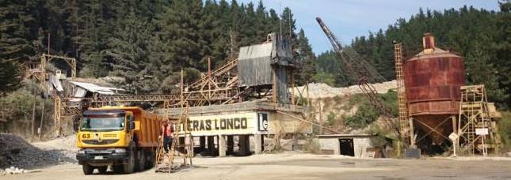
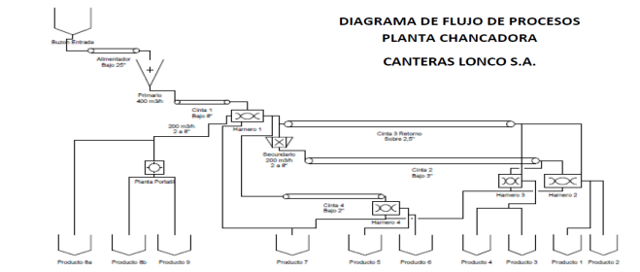
Figura 9.
Descripción de medio de prueba: Detalle de la Planta Chancadora de Canteras Lonco en operación. El diagrama de flujo de arriba explica el procesamiento del árido para alcanzar los distintos tamaños comerciales (extraído del Anexo 11). La fotografía de abajo corresponde a la vista original de la planta chancadora capturada durante la inspección ambiental del 23 de marzo de 2015. Esta planta fija, permite tanto el procesamiento como el reprocesamiento de material pétreo, según os requerimientos de los clientes.

Registros
Volúmenes en m³ extraídos de áridos desde Canteras Lonco entre el periodo 2012 al 2014.
En rojo se destacan los volúmenes mayores a 10.000 m³/mes

Mes | AÑO
Mes | 2012 | 2013 | 2014
Enero | 18.271 m³ | 25.374 m³ | 19.224 m³
Febrero | 17.927 m³ | 23.475 m³ | 12.213 m³
Marzo | 18.681 m³ | 45.695 m³ | 30.659 m³
Abril | 22.750 m³ | 32.156 m³ | 25.759 m³
Mayo | 25.386 m³ | 18.270 m³ | 12.935 m³
Junio | 18.734 m³ | 17.563 m³ | 7.196 m³
Julio | 18.657 m³ | 15.759 m³ | 17.001 m³
Agosto | 18.457 m³ | 41.313 m³ | 17.706 m³
Septiembre | 17.314 m³ | 37.391 m³ | 12.535 m³
Octubre | 17.908 m³ | 40.451 m³ | 15.897 m³
Noviembre | 20.261 m³ | 25.637 m³ | 18.668 m³
Diciembre | 20.995 m³ | 25.430 m³ | 11.097 m³
TOTAL ANUAL | 235.341 m³ | 348.514 m³ | 200.890 m³

Tabla 6.
Descripción de medio de prueba: La tabla resumen presenta información de extracción de áridos durante los años 2012 al 2014, se observa que consecutivamente se supera la cantidad de 10.000 m³/mes de áridos extraídos desde la Cantera. A su vez se observa que la cantidad anual extraída durante dicho período supera los 100.000 m³ totales. Información extraída del Anexo 3.

OTROS HECHOS

Número de hecho constatado: 3 | Estación N°: 1, 2, 3, 4, 5, 6, 7 y 8
Documentación solicitada y entregada:
Se realizó examen de información de los documentos remitidos en la carta de Aquiles Acosta Walker, del 22 de junio de 2015, que hacen referencia al manejo de aguas lluvias que ocurre dentro del predio, correspondiendo al “Plano Lonco – Redes y Canalización de Aguas Lluvias Junio 2015” (Anexo 25), del cual se presentan las siguientes observaciones:

- El plano presenta las superficies ocupadas por cursos de agua y curvas de nivel para el predio Lonco – Cantera Lonco. En el plano se observa:
- Red de canales superficiales que nacen desde cotas altas (200 m) y se conectan entre sí en cotas medias hasta llegar a las lagunas y posteriormente al canal de mampostería de piedra (flecha azul de mayor grosor en el plano), observada en la inspección del 20 de mayo de 2015, y que se encuentra ubicada paralelo al camino de acceso a la cantera.
- El plano muestra en color naranjo la zona de frente de extracción de la cantera (EC: escarpe cantera). Lugar dónde se observa la mayor parte de la red de canalización superficial de aguas lluvias.
- También en color naranja se muestra los botaderos norte y sur, estos presentan redes de canalización que bordean los taludes de los niveles que lo componen.
- En la leyenda se observa que el área ocupada por las lagunas corresponde a 2,7 hectáreas.

Por otra parte se realizó examen de información al Oficio SERNAGEOMIN N° 1818 DRGA/2015 de fecha 01 de junio de 2015 (Anexo 14). Documento que contiene Informe Técnico con las observaciones y conclusiones de las actividades de inspección ambiental, medición y análisis realizado por Profesionales de SERNAGEOMIN durante la inspección ambiental de fecha 20 de mayo de 2015 y son recogidas en los hechos que se presentan a continuación.

Hechos

- Sector Frente de extracción

Los fiscalizadores observaron en los diferentes niveles piscinas de recolección de agua que reciben agua que escurre superficialmente por los frentes de extracción o desde niveles superiores. Los niveles observados con recolección básica de aguas lluvias corresponden a:

- Nivel 9,5: Se registró piscina de aguas lluvias.
- Nivel 8,5: Se observaron piscina recolectora de aguas lluvias, que posee capacidad de recibir desde los niveles superiores (Niveles 9, 9.5 y 10), con conducción hacia el nivel 8.
- Además se observó presencia de canales de aguas lluvias al pie del talud del frente de extracción, con pendientes hacia los laterales formando una divisoria de aguas en el centro del área de explotación.
- Nivel 7: Se observó decantador de sedimento fino ubicado al pie del talud, del sector de extracción. Además se observó la existencia de excavaciones en los extremos de la plataforma o nivel del banco, para intercepción de aguas lluvias. Cabe señalar que dichas excavaciones no continúan por el resto del banco, limitándose a los extremos de la plataforma.
- Los fiscalizadores verifican que en el sector frente de extracción del nivel 7, no existe sistema de intercepción o conducción de aguas lluvias. Además se observó que las aguas lluvias escurren pendiente abajo cayendo desde el banco superior al banco inferior.
- Nivel 6: Se observó la existencia de la piscina recolectora de las aguas que provienen del botadero Sur.

- Sector de Tranque y Lagunas

Los fiscalizadores durante la inspección realizada el 20 de mayo de 2015 junto al Sr. Aquiles Acosta siguieron el recorrido de las principales lagunas que se encuentran dentro de la cantera con el objeto de conocer el funcionamiento del manejo de aguas lluvias y las características morfológicas de las lagunas.
De la inspección ambiental se observó que dentro del predio existen tres (3) lagunas de importancia, correspondiendo a un (1) tranque, y dos (2) lagunas que se formaron en la base de la roca madre de faenas antiguas de la cantera (Figura 10).

A continuación se presentan las observaciones realizadas en los diferentes sectores inspeccionados.

Sector Tranque
a) Se observó un tranque con agua aposada, donde habitan diferentes tipos de aves silvestres rodeada de árboles nativos e introducidos, además el tranque se encuentra cercado en su contorno (Fotografía 1).
b) A la consulta del funcionamiento del tranque el Sr. Aquiles Acosta, declaró que existen dos (2) vertientes cuya escorrentía baja por dos (2) quebradas que descargan en el tranque. Además agregó que el tranque tiene un profundidad de 1,5 m.
c) En relación a la consulta de cómo es la descarga de agua desde este tranque, el Sr. Aquiles Acosta declaró que por rebalse de una cámara ubicada en el extremo del tranque, se vierte el agua por gravedad mediante conducción por tuberías hacia la laguna de la cantera vieja.
d) En relación a la consulta del consumo de agua que se extrae desde las lagunas, el Sr. Aquiles Acosta declaró que los últimos 2 meses la demanda ha sido alta utilizándose entre 50 a 200 metros cúbicos y que en época estival la demanda de agua sube a 900 metros cúbicos.

Sector Laguna Media
a) El Sr. Aquiles Acosta Informó al momento de la inspección de 20 de mayo de 2015, que las lagunas de la Cantera corresponden a embalses dejados por anteriores extracciones de la roca madre.
b) Se observó un sistema de bombeo, mediante una balsa con tambores para su flotación sobre el cuerpo de agua, que al momento de la inspección se encontraba operativa, según lo informado por el Sr. Aquiles Acosta. Los fiscalizadores verificaron que existe una caja de control eléctrica que se encuentra encendida por lo que la bomba puede ser activada (Fotografía 2).
c) Por otra parte el Sr. Aquiles Acosta señala que por rebalse la laguna puede ser evacuada mediante tubería y por gravedad hacia la laguna de mayor área ubicada en la cota más baja de la cantera , haciendo referencia a la laguna grande ubicada en la cota más baja del frente de extracción
d) Los fiscalizadores realizaron georreferenciación de los puntos inspeccionados.

Sector Laguna Grande
a) Los fiscalizadores observaron que en esta Laguna se presenta un sistema de bombeo mediante una balsa con tambores para su flotación sobre el cuerpo de agua. Correspondiendo a un sistema semejante al observado en la Laguna Media.
b) Esta bomba también se encuentra operativa, ya que se observó que la caja de control eléctrico se encontraba en funcionamiento.
d) Los fiscalizadores preguntaron sobre la utilización del agua acumulada en lagunas y posterior al proceso de bombeo, a lo que el Sr. Aquiles Acosta señaló que el agua es distribuida para el uso de los harneros de la planta de chancado y también para la humectación de caminos.

- Sector Acopio de áridos
Los fiscalizadores en el sitio de acopio de áridos ubicado en cercanías al ingreso de la faena, observaron acumulaciones de agua provenientes de las pilas de acumulación de áridos, no se observaron canalizaciones, sistemas de impermeabilización del suelo o pretiles de contención del agua que drena desde las pilas (Fotografía 3).
Además consultaron sobre el destino del agua que queda en el material de despacho, a lo que el Sr. Aquiles Acosta declaró que el agua se evapora o drena hacia el sitio.

- Sector Botadero Norte

Los fiscalizadores durante las inspecciones llevadas a cabo con fecha 23 de marzo y 20 de mayo del 2015, inspeccionaron el sector del Botadero Norte ubicado en la parte alta de la cantera por el lado norte del frente de extracción. Los fiscalizadores se dirigieron hacia el punto de acumulación de troncos de pino, y desde este punto observaron que el Botadero norte presenta un nivel más arriba de acumulación de material.
a) Desde este punto y con vista hacia una cota más baja de la cantera se observa un tranque, a lo que el Sr. Acosta agrega que corresponde a un criadero de aves silvestres también. Agregó además que el tranque es un decantador de aguas lluvias que escurren desde arriba, ya sea de los bosques colindantes o quebradas aledañas. (Fotografía 4)
b) En un punto inferior a los taludes del botadero y contiguo al camino se observa un canal de contorno para conducción de aguas lluvias (Fotografía 5) este canal presenta material que por desmoronamiento del talud se ha depositado en el fondo de este. En este sector se observó la existencia de una planta de Copihue en flor que crece en la ladera del talud del botadero (Fotografía 6), sin protección visible del estado del individuo.
c) Los fiscalizadores observan que el canal de contorno no se presenta circundando la totalidad del Botadero norte (Fotografía 7). Además se observó que en la base del nivel más bajo del botadero la inexistencia de pretiles de contención de taludes (Fotografía 8).
A su vez se observaron cortes en la base para la canalización de escorrentías superficiales, parcialmente obstruidas con residuos y con probables derrames de material.
En este punto los fiscalizadores observaron que en el talud del acopio existencia de cárcavas, formadas por las aguas lluvias. Además observaron que el talud no presenta revestimiento y compactación del material pétreo, lo anterior genera derrames de material hacia la base del acopio (Fotografía 9).
d) Los fiscalizadores y el Sr. Aquiles Acosta se dirigieron camino hacia el sector del Tranque, donde en la vía se detuvieron para observa una rampa sin berma y sin pretiles de seguridad, que se dirigía hacia el nivel de coronamiento más alto del botadero.
En este punto se observó que una tubería metálica cruza por debajo del camino para canalización y drenaje de aguas lluvias. Se observó que la tubería metálica, en su extremo que se presenta hacia el camino, se encuentra tapada por rocas de tipo balastro (Fotografía 10). Según información del Sr. Aquiles, esta forma de depósito de balastro es para la retención de material fino. En el punto de intersección entre la rampa, el camino y el botadero existe un sumidero de aguas lluvia que es descargado por tubo corrugado hacia una cota más baja del camino (Fotografía 11).

- Sector Chancadora
Los fiscalizadores y el Sr. Aquiles Acosta en camionetas se dirigieron hacia el sector de la Planta chancadora, durante el trayecto los fiscalizadores observaron lo siguiente:
a) Los fiscalizadores observaron un canal de 1 metro de ancho, de paredes de concreto, y tapado con rejilla metálica para evitar caídas, por donde se canaliza el agua proveniente de cotas superiores. Además se observó que el canal tiene su capacidad cubierta hasta la mitad de la altura total, del agua escurriendo por efectos de la lluvia al momento de la inspección (Fotografía 12). Este canal según información entregada por el Sr. Aquiles Acosta canaliza las aguas desde drenes del camino principal y caminos de acceso a las faenas de la cantera.
b) Los fiscalizadores siguieron el canal hacia cotas superiores, donde observaron que existen canalizaciones que finalmente son descargadas en el canal de concreto por diferentes tipos de obras, ya sea por canal de material metálico, canales de contorno y obras de canalización de concreto.

- Entrevista Oficinas Administrativas:
Consultado sobre el manejo de aguas lluvias el Sr. Aquiles Acosta indica que las aguas escurren dentro del recinto siguiendo pendiente hacia las lagunas, que en periodo invernal retiene el agua y que se evacúa por rebalse, escurriendo según pendiente hacia los canales de aguas lluvias existentes fuera de la propiedad. Además agregó que el manejo de aguas se ha realizado en base al estudio de chequeo de alcantarillado de aguas lluvias de Lonco Oriente, llevado a cabo por el ingeniero hidráulico Sr. Hernán Darosch, realizado alrededor del año 2000.

Por otra parte los fiscalizadores consultaron sobre el uso del agua bombeada desde las lagunas, a lo que el Sr. Aquiles Acosta declaró que el agua es utilizada para el riego de caminos y el uso de aspersores de la planta chancadora. A su vez se consultó por el destino del agua dentro de las pilas de material procesado luego de pasar por el chancado y selección, a lo que el Sr. Aquiles Acosta declaró que el agua es contenida por el material, drena hacia el sitio de acopio o se evapora.

Registros
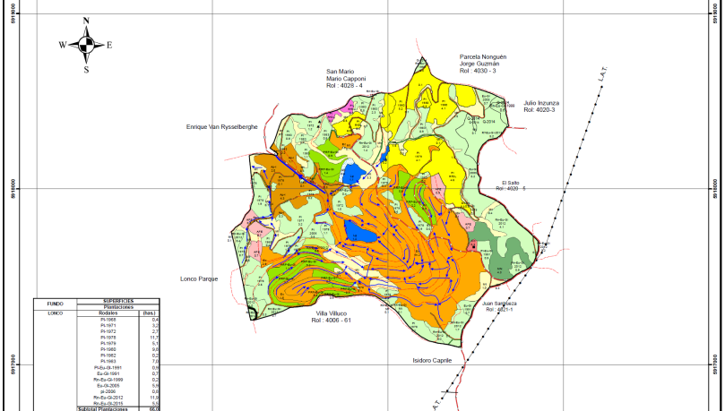
Laguna grande
Tranque
Laguna media
Figura 10
Descripción de medio de prueba: Figura extraída desde el Plano “Redes y Canalización de Aguas Lluvias. Lonco Cantera Lonco y Retazo. Octubre 2014 – Junio 2015” (Anexo 25). Se observan las redes de canalización de aguas lluvias en forma de flechas de color azul.

Registros
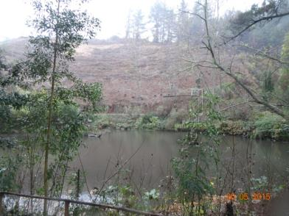 |  |  | 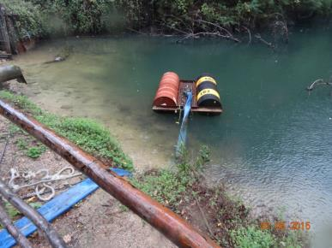
Fotografía 1 | Fecha:20-05-2015 |  | Fotografía 2 | Fecha:20-05-2015
Coordenadas DATUM WGS84 HUSO 18 S | Coordenada Norte:  5.918.176 m. | Coordenada Este:  675.946 m. | Coordenadas DATUM WGS84 HUSO 18 S | Coordenada Norte:  5.918.077 m. | Coordenada Este:  675.696 m.
Descripción medio de prueba: Detalle del cuerpo de agua del tranque. Al fondo se observa ladera con tala de árboles |  |  | Descripción medio de prueba: Balsa con bomba para extracción de agua desde la laguna media

Registros
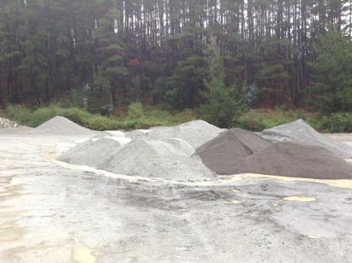  Pilas de acopio de productos de diferentes calibres |  |  | 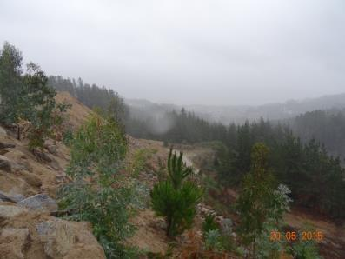  Sector del tranque
Fotografía 3 | Fecha: 20-05-2015 |  | Fotografía 4 | Fecha: 20-05-2015
Coordenadas DATUM WGS84 HUSO 18 S | Coordenada Norte:  5.918.162 m. | Coordenada Este:  675.321 m. | Coordenadas DATUM WGS84 HUSO 18 S | Coordenada Norte:  5.918.087 m. | Coordenada Este:  676.260 m.
Descripción medio de prueba: Detalle de zona de acopio de productos de árido, extraídos de la cantera, dónde se observa acumulación de agua alrededor de las pilas de acumulación. |  |  | Descripción medio de prueba: Vista desde el sector del botadero norte hacia el tranque de decantación de agua. Al fondo se observa la población aledaña a la cantera y el río Biobío

Registros
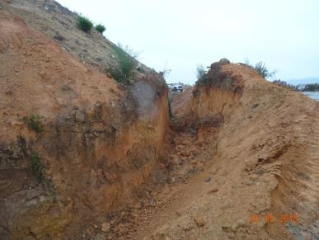  Canal de contorno |  |  | 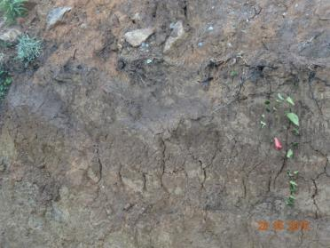  Pared canal de contorno
Fotografía 5 | Fecha: 20-05-2015 |  | Fotografía 6 | Fecha: 20-05-2015
Coordenadas DATUM WGS84 HUSO 18 S | Coordenada Norte:  5.918.050 m. | Coordenada Este:  676.241 m. | Coordenadas DATUM WGS84 HUSO 18 S | Coordenada Norte:  5.918.050 m. | Coordenada Este:  676.241 m.
Descripción medio de prueba: Detalle del canal de contorno a pie de talud del botadero norte. Se observa material derruido desde el talud. Esta canal fue habilitado mediante excavadora, sin contar con revestimiento para evitar infiltración de aguas lluvias. Se observa ausencia de cubierta vegetal o capa de suelo visible. |  |  | Descripción medio de prueba: Detalle de individuo de planta de copihue, que crece en la pared del canal de contorno (ver cuadro rojo).

Registros
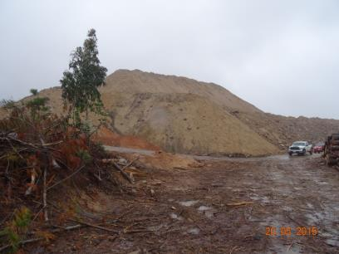  Zona sin canal de contorno  Canal de contorno |  |  | 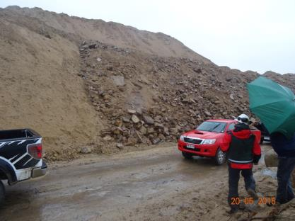  Rocas de mayor tamaño, acumuladas al pie del talud
Fotografía 7 | Fecha:20-05-2015 |  | Fotografía 8 | Fecha: 20-05-2015
Coordenadas DATUM WGS84 HUSO 18 S | Coordenada Norte:  5.918.087 m. | Coordenada Este:  676.260 m. | Coordenadas DATUM WGS84 HUSO 18 S | Coordenada Norte:  5.918.036 m. | Coordenada Este:  676.223 m.
Descripción medio de prueba: Vista del coronamiento del botadero norte desde el sector de acopio de troncos, proveniente del manejo de plantaciones aledañas. Se observa punto dónde termina el canal de contorno |  |  | Descripción medio de prueba: Detalle del camino a pie de talud, lugar donde no existe canal de contorno. Se observa material pétreo de distinto tamaño sobre el talud, con evidencias de deslizamiento hacia el camino.

Registros
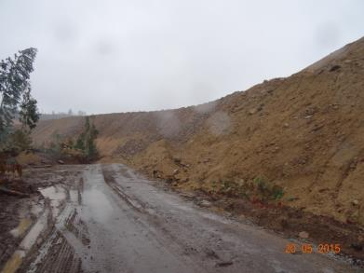  Zona sin canal o zanja de intercepción de aguas lluvias  Inicio Botadero Norte  Cárcavas visibles |  |  | 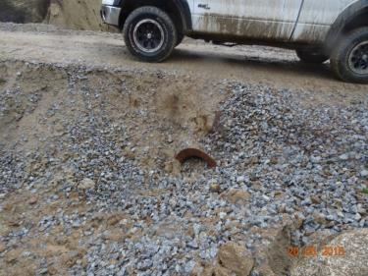  Ducto de canalización de aguas lluvias, obstruido
Fotografía 9 | Fecha:20-05-2015 |  | Fotografía 10 | Fecha:20-05-2015
Coordenadas DATUM WGS84 HUSO 18 S | Coordenada Norte:  5.918.046 m. | Coordenada Este:  676.283 m. | Coordenadas DATUM WGS84 HUSO 18 S | Coordenada Norte:  5.917.829 m. | Coordenada Este:  676.212 m.
Descripción medio de prueba: Detalle de ladera norte del botadero norte. Se observa que el talud presenta cárcavas visibles. El pie de talud no presenta canal de contorno.  Las cárcavas son evidencia de escurrimientos superficiales no controlados, así como perdida de la estabilidad del talud por acción de aguas lluvias. Se observa acumulación de aguas lluvias sobre camino. |  |  | Descripción medio de prueba: Detalle del ducto de metal soterrado cubierto con árido.  La obstrucción de este ducto puede generar acumulación de aguas, y socavamiento de camino, con el subsecuente riesgo de deslizamiento.

Registros
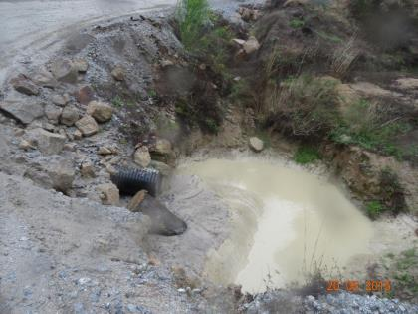  Pozo de decantación  Ducto de canalización |  |  | 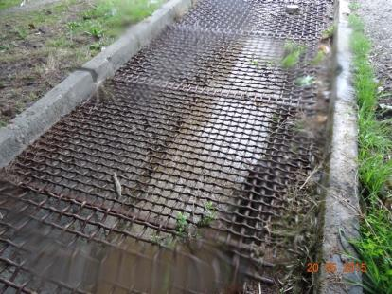
Fotografía 11 | Fecha:20-05-2015 |  | Fotografía 12 | Fecha: 20-05-2015
Coordenadas DATUM WGS84 HUSO 18 S | Coordenada Norte:  5.917.826 m. | Coordenada Este:  676.223 m. | Coordenadas DATUM WGS84 HUSO 18 S | Coordenada Norte:  5.918.069 m. | Coordenada Este:  675.508 m.
Descripción medio de prueba: Detalle de pozo de decantación de aguas lluvias cercano a camino de acceso del botadero norte. |  |  | Descripción medio de prueba: Canal de concreto o en mampostería de piedra que canaliza el agua lluvia hacia afuera de las instalaciones de Canteras Lonco.

Número de hecho constatado: 4 | Estación N°: 1, 2, 3 y 4
Documentación solicitada y entregada:
Los antecedentes remitidos por el titular se presentan en la Tabla 7, en relación al manejo de estériles en botaderos.

Tabla 7: Documentos examinados, remitidos mediante carta por Canteras Lonco S.A., para examen de información.

N° Anexo | Nombre de los antecedentes examinados
5 | Topografía actualizada de la cantera.
6 | Plano de planta de la cantera con medidas acotadas de área de acopio de material de desecho y zonas de explotación.
7 | Plano Lonco – El Salto, zona de explotación de Cantera, escarpe, productos terminados y curvas de nivel cada 20 metros.
8 | Plano Área de explotación de cantera. Acopio de escarpe y producto terminado; curva de nivel y caminos del fundo Lonco.
9 | Fotografías aéreas Canteras Lonco – Abril 2015.
13 | Informe de crecimiento de los botaderos período comprendido años 2005 al 2014.
15 | Plano Recurso forestal, cosecha de bosque y reforestación del fundo Lonco.
16 | Plano fundo El Salto: recurso forestal, caminos, cursos de agua y curvas de nivel.
25 | Plano “Redes y Canalización de Aguas Lluvias. Lonco Cantera Lonco y Retazo. Octubre 2014 – Junio 2015”

Hechos

Las inspecciones ambientales de fecha 23 de marzo y 20 de mayo de 2015, incluyeron la realización de inspecciones directas de los botaderos de estériles y material de rechazo del árido, denominados como Botaderos, que se encuentran localizados en el sector norte, sur y oeste de la cantera.
Como resultado de las actividades de fiscalización, se verificó que el Botadero Sur se encuentra emplazado cercano a sectores poblados de Villuco, Lonco Parque y Lonco. Por otra parte los otros dos (2) botaderos se ubican dentro del predio de Canteras Lonco y lejos de áreas pobladas.

- Sector Botadero Sur

Los fiscalizadores realizaron las siguientes acciones y observaciones en la inspección ocurrida con fecha 20 de mayo de 2015, del botadero sur (Figura 11).
El emplazamiento del Botadero se ubica dentro del siguiente cuadrante (Coordenadas UTM, Huso 18, Datum WGS 84):

Tabla 8. Coordenadas de ubicación del cuadrante del Botadero Sur.

Vértice | UTM Norte (m) | UTM Este (m)
A | 5.918.000 | 675.000
B | 5.918.000 | 676.000
C | 5.917.000 | 676.000
D | 5.917.000 | 675.000

- Al momento de la inspección, el personal de SERNAGEOMIN presente en la fiscalización, realizó mediciones topográficas submétricas de los taludes del botadero, desde el coronamiento hasta su base (Figura 12). A su vez, se realizaron transectos de los taludes, utilizando los caminos de acceso como referencia. Al respecto, se medió tanto la base del talud, como el borde externo del camino de acceso en cada detención o punto de medición, con el objeto de determinar la pendiente y ancho del camino.
- Se constató que los taludes del botadero se formaron con la disposición del material de rechazo de manera gravitacional, dejando clastos de tamaños mayores a 6 pulgadas, dispuestos en la superficie del talud. Se observó además que a los pies de los taludes se confeccionaron zanjas para la conducción de aguas lluvias directamente en el material granular de rechazo, simultáneamente se forma muro de empréstito al pie del talud.
- Se constató la ausencia de cubierta vegetal en los taludes, existiendo vegetación remanente en el coronamiento del botadero.
- Según la información entregada por el Sr. Joaquín Acosta al momento de la inspección, “el botadero se encuentra parcialmente cerrado, efectuando disposición de material de rechazo en la medida que sea requerido”.

- Entrevista Oficinas Administrativas:

En la Inspección ambiental de 20 de mayo de 2015 los fiscalizadores realizaron consultas en relación al manejo de estériles en botaderos, y a continuación se presentan las respuestas a consultas realizadas.
- Consultado sobre estudio y/o análisis de los sectores donde se emplazan los acopios de escarpes, ubicados en distintos puntos de la faena, y en particular respecto de su diseño, manejo y control de estabilidad, el Sr. Aquiles Acosta, Representante Legal de la empresa, declaró que “alrededor de los años 80, el profesional minero Sr. Antonio Aguirre, dejó definida su situación de planificación y manejo, indicando que en función de esas instrucciones se continua operando la cantera hasta la actualidad. Adicionalmente se consulta si se ha realizado extracción de mineral, indicando el Sr. Acosta que no se ha realizado extracción de mineral, correspondiendo solamente a extracción de áridos”.
- Consultado sobre la actualización y/o validación del diseño del sistema de banqueo de la cantera, efectuado por un especialista o profesional competente (geotécnico), que haya revisado taludes, alturas de bancos, bermas, rampas, u otros, el Sr. Aquiles Acosta declaró “que alrededor del año 2000, a raíz de denuncias y a solicitud del intendente de la época (Sr. Martín Zilic), el geólogo Sr. Hausser efectúa un informe al respecto, no existiendo estudios posteriores”.

Resultados examen de Información:

Realizado el examen de información de los documentos remitidos en las cartas de Aquiles Acosta Walker, tanto de fecha 20 abril de 2015, como del 22 de junio de 2015, que hacen referencia a los sectores de botaderos de la Cantera Lonco en la Tabla 9, observaciones que se presentan a continuación.

Tabla 9: Documentos examinados entregados por el Titular respecto al área de intención del proyecto, se adjuntan observaciones constatadas del examen.

N° Anexo | Nombre de los antecedentes examinados | Observaciones
5 | Topografía actualizada de la cantera | El plano que contiene la topografía confirma la existencia de caminos de acceso a niveles que varían en altura cada 20 metros. En altura la cantera posee una diferencia que se establece desde los 40 metros a 220 metros. Estos caminos confirman el acceso a todos los puntos de extracción y despacho de áridos, además de acopio de estériles (Botaderos).
6 | Plano de planta de la cantera con medidas acotadas de área de acopio de material de desecho y zonas de explotación | El plano confirma que existe un área de explotación de la cantera de 33,9 hectáreas y un área de acopio de material de escarpe, lo que correspondería a acopio de estériles (botaderos) cuya área intervenida total es de 27,8 hectáreas. Los caminos se encuentran habilitados para todos los botaderos (norte, sur y oeste) del predio de la cantera.
7 | Plano Lonco – El Salto, zona de explotación de Cantera, escarpe, productos terminados y curvas de nivel cada 20 metros | El plano confirma que existe un área de explotación de la cantera de 33,9 hectáreas y un área de acopio de material de escarpe, lo que correspondería a acopio de estériles (botadero) de un total de 27,8 hectáreas y un área de acopio de productos y construcciones de 9,0 hectáreas.
8 | Área de explotación de cantera. Acopio de escarpe y producto terminado; curva de nivel y caminos del fundo Lonco. | Se señala en la viñeta de simbología que la superficie total del predio Lonco – Cantera Lonco corresponde a 177,2 hectáreas. El plano confirma que existe un área de explotación de la cantera de 33,9 hectáreas y un área de acopio de material de escarpe, lo que correspondería a acopio de estériles (botadero) de un total de 27,8 hectáreas. Se observa en el plano que el botadero norte tiene una variación en altura de 220 m a 120 m. El botadero sur tiene una variación de altura que va desde los 180 m a los 120 m. El botadero oeste presenta una variación de altura que va desde los 100 m a los 60 m. No se presentan las áreas de cada botadero por separado.
9 | Fotografías aéreas Canteras Lonco – Abril 2015 | Las fotografías aéreas presentan información detallada del estado de la zona de extracción y zona de acopio de productos de comercialización, además de los botaderos Norte, Sur y Oeste.  Para el botadero ubicado al sur de la cantera, se observa que en los taludes del nivel inferior que se dirigen hacia el oeste del botadero presenta cárcavas visibles.
13 | Informe de crecimiento de los botaderos período comprendido años 2005 al 2014. | Desde el año 2005 al 2014 Canteras Lonco ha dispuesto un total del periodo de 4.931.084 m³ de estériles y desde el 2010 al 2014 un total de 2.443.131 m³, correspondiendo el mayor volumen al año 2013 con 623.763 m³ de estériles.
15 | Plano Recurso forestal, cosecha de bosque y reforestación del fundo Lonco. | El plano presenta las superficies ocupadas por plantaciones para el fundo Lonco en hectáreas y su distribución dentro del predio. Además de otros usos de superficie de la cantera, tales como acopio de producto, caminos, extracción, lagunas y quebradas, entre otras.
16 | Plano fundo El Salto: recurso forestal, caminos, cursos de agua y curvas de nivel. | El plano presenta las superficies ocupadas por plantaciones, caminos, cursos de agua y curvas de nivel para los fundos El Salto – El Carmen – San Gerónimo en hectáreas y su distribución dentro del predio. Se observa que en la leyenda la superficie total del predio forestal es de 276,6 hectáreas. Con un subtotal de 141,5 hectáreas de plantaciones y un área de 135,1 hectáreas de otros tipos de uso del predio, los que cuentan caminos, líneas de alta tensión, bosques nativos, quebradas tranque, vega y otras construcciones.
25 | Plano Lonco – Redes y Canalización de Aguas Lluvias Junio 2015 | El plano muestra en color naranja los botaderos norte y sur, estos presentan redes de canalización que bordean los taludes de los niveles que lo componen.

Mediante Oficio N° 1818 DRGA/2015 de fecha 01 de junio de 2015 SERNAGEOMIN Zona Sur (Anexo 14) remitió el Informe de Constatación en la Cantera de Rocas Lonco, donde en subtítulo denominado Levantamiento Topográfico del Botadero Sur, se explica el principal objetivo de la medición, la cual corresponde a conocer el ángulo del talud y la altura del Botadero Sur.

Resultados de mediciones y análisis en Botadero Sur

Realizado el examen de información del informe de resultados remitido mediante Oficio N° 1818 DRGA/2015 de fecha 01 de junio de 2015, por la oficina del SERNAGEOMIN Zona Sur, los resultados de las mediciones correspondientes a los ángulos del talud y la altura del Botadero Sur en diversos transectos, así como las observaciones directas efectuadas en terreno, permiten verificar lo siguiente:

En la Figura 13 se observa que desde la zona de coronamiento del botadero a los niveles inferiores, el botadero tiene una altura relativa máxima de 1.180 m y mínima de 1.163 m. Esta altura no corresponde a una cota de nivel absoluta y solo corresponde a una medición para obtener las diferencias de altura del botadero, que son reales y sus niveles que lo conforman.

Posteriormente SERNAGEOMIN presenta en su informe, dos (2) perfiles denominados como P1 (Figura 14) y P2 (Figura 15), en ambos perfiles se observa que las alturas de los niveles que conforman al botadero varían entre los 23 y 47 metros para la base (plataforma 1) y para el nivel medio (plataforma 2) se observa una altura que varía entre los 20 a 21 metros y en su nivel superior (plataforma 3) hacia el coronamiento, este presenta una altura que varía entre los 19 a 13 metros. Por otra parte se observan pendientes variables de talud para todos los niveles, las que fluctúan entre los 17 a 32 grados de inclinación. Lo anterior indica que el acopio no es uniforme en su totalidad.

Aunado a lo anterior, los profesionales del SERNAGEOMIN, en compañía de funcionarios de la SMA, observaron que a los pies de los taludes del botadero Sur se confeccionaron zanjas para la conducción de aguas lluvias directamente en el material granular de rechazo, formándose un muro de empréstito al pie del talud. No se observaron sistemas de drenaje y conducción de aguas lluvias que permitan evacuar de forma controlada las aguas lluvias que escurran superficialmente por los taludes, así como sistemas que permitan evacuar las aguas lluvias ya infiltradas en los taludes.

Por lo anterior, en opinión de los profesionales del SERNAGEOMIN, se desconoce la capacidad de filtración de aguas lluvias de los taludes debido a la conformación heterogénea del material dispuesto. Los sistemas de canalización de aguas lluvias para el Botadero Sur y el resto de los botaderos (norte y oeste), corresponden a zanjas o canales sin diseño predefinido, realizados con maquinaria (retroexcavadoras) en el terreno mismo, de profundidades y anchos de cajón de diferentes longitudes (dimensiones) y sin revestimiento en paredes o fondo del cajón.

Estas situaciones de ausencia de uniformidad y de sistemas de manejo y drenaje de aguas lluvias, en opinión de los profesionales del SERNAGEOMIN y de la SMA, son particularmente relevantes para las plataformas 2 y 3, correspondientes a los niveles superiores del Botadero Sur, por cuanto no se cuenta con información geotécnica actualizada, como tampoco con la existencia de sistemas o dispositivos que permitan asegurar que los riesgos físicos por deslizamiento en masa se encuentran controlados en dichos sectores.

Es necesario recordar que el Botadero Sur se encuentra adyacente a los sectores poblados de Villuco, Lonco Parque y Lonco.

Solicitud de Medidas Correctivas del Botadero Sur

Basado en lo anterior, los antecedentes recopilados por ambas inspecciones junto al examen de información realizado, la Superintendencia del Medio Ambiente determinó que el Botadero Sur ubicado en el sector suroeste del predio de Cantera Lonco, genera un riesgo físico para la salud de la población debido a la cantidad de material dispuesto y la calidad mecánica del acopio, el cual en el evento de una sobrecarga por intrusión de aguas lluvias, y una eventual pérdida de estabilidad mecánica al no existir un drenaje del sistema de taludes, puede deslizarse en masa hacia sectores poblados aledaños, por lo que se llegó a la conclusión que era necesario instruir medidas de tipo correctivas específicas a Canteras Lonco S.A. para disminuir el riesgo físico de derrumbe de los taludes de las plataformas 2 y 3 del Botadero Sur, que se encuentran adyacentes a los sectores poblados de Villuco, Lonco y Lonco Parque.

Esta solicitud de medidas correctivas fue instruida mediante la Resolución Exenta (SMA) N° 553 de fecha 07 de julio de 2015 (Anexo 26).

Las medidas instruidas al titular se resumen a continuación:

- Uniformar la superficie del talud de los dos niveles superiores del Botadero Sur, en los costados que enfrentan a los sectores poblados de Lonco, Lonco Parque y Villuco. Dicha modificación de superficie, debe lograr que el depósito presente una estructura física uniforme en sus dos niveles superiores, para lo cual se deberá construir terrazas de una altura no superior al brazo de la máquina excavadora, maximizando la estabilidad mecánica frente a eventuales deslizamientos en masa, constituyendo laderas de pendientes no mayores a 20°.
El material removido deberá ser depositado dentro del predio de la cantera, de forma que estos nuevos acopios no generen mayores riesgos a los sectores poblados aledaños (Lonco Parque, Lonco Alto, Villuco y Lonco)
- Implementar un sistema de manejo de aguas lluvias en los dos niveles superiores del Botadero Sur, mediante la construcción de sistemas de canalización. Dicho sistema debe estar conformado por una estructura sólida, con revestimiento que impida la infiltración de aguas, debiendo ser resistente a la erosión generada por el escurrimiento superficial, canalizando hacia puntos de sumidero común, y sistemas de reducción de energía por caída de agua. Adicionalmente, el titular deberá implementar un sistema de drenaje horizontal de aguas lluvias infiltradas, hincando ductos de evacuación ranurados en la masa de material acopiado, evitando el sobreesfuerzo por acumulación de aguas internas (entre los poros) del material acumulado en el talud al pie del botadero sur.
- Una vez implementadas las medidas instruidas, se deberá elaborar y presentar a esta Superintendencia, un estudio geotécnico respecto del control topográfico del Botadero Sur en su totalidad (niveles 1, 2 y 3 detectados en la inspección del 23-03-2015), estabilidad mecánica de taludes, drenaje de aguas lluvias y ensayos de compactación de taludes, en el cual se evalué la estabilidad del Botadero Sur. El estudio, además deberá proponer medidas complementarias, que aseguren la estabilidad del botadero en el mediano plazo, si el profesional que realizó el estudio, de manera fundada, lo estime pertinente.
- Como medida de control de la estabilidad de taludes finalmente resultantes, se deberá implementar nueve (9) puntos de control de estabilidad del botadero, consistente en monolitos de forma piramidal, georreferenciados en posición y altura (msnm), cuya ubicación debe ser controlada y rectificada respecto de una estación base geodésica, en UTM, Datum WGS84 para el Huso 18, y con un error base de 1 cm con un nivel de confianza del 95% por un orden de exactitud relativa C1, de acuerdo a las técnicas diferenciales del Sistema de Posicionamiento Global.

Registros

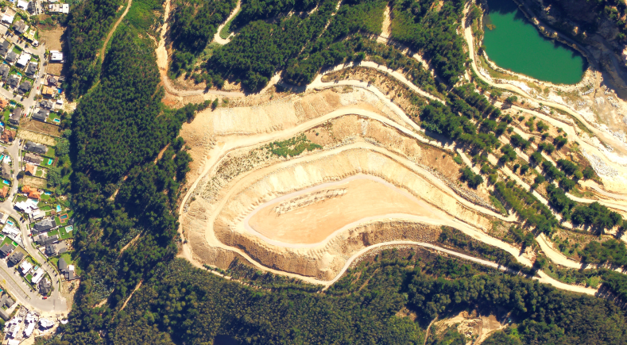
Botadero Sur
Figura 11 | Fecha: 30-06-2015
Descripción de medio de prueba: Vista aérea del botadero sur extraída desde imágenes aéreas entregadas mediante Carta de Aquiles Acosta W. de fecha 22 de junio de 2015 (Anexo 9).

Registros
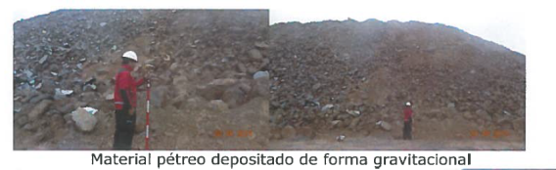
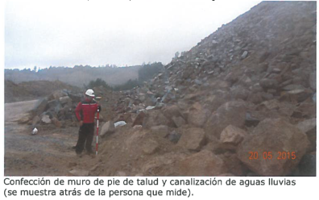
Figura 12 | Fecha : 20-05-2015
Descripción de medio de prueba: Fotografías extraídas del Oficio N° 1818 DRGA/2015 de fecha 01 de junio de 2015 SERNAGEOMIN Zona Sur (Anexo 14), que dan cuenta de la metodología de medición de altura de talud y se observan las magnitudes visuales de los taludes medidos.

Registros
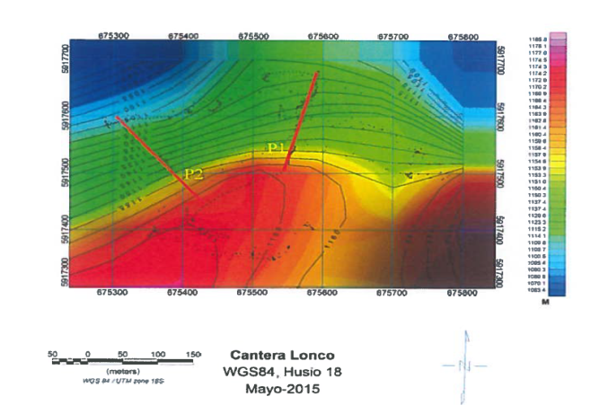
Perfil 1
Perfil 2
Altura Relativa (m)
Figura 13
Descripción de medio de prueba: Detalle imagen extraída del Oficio N° 1818 DRGA/2015 de fecha 01 de junio de 2015 SERNAGEOMIN Zona Sur (Anexo 14), que representa la morfología del botadero, dónde se presenta la conformación de la altura relativa del Botadero Sur.

Registros
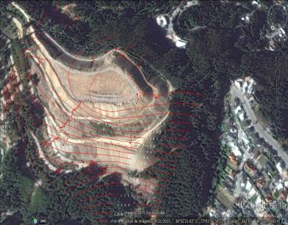  Altura relativa (m) | 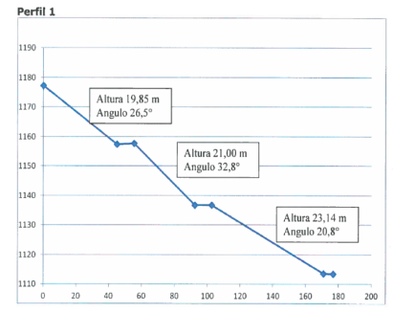  Distancia (m)
Figura 14
Descripción de medio de prueba: Perfil 1(Izq.) Imagen extraída de Google Earth (2015) con isolíneas de cota proveniente de las mediciones realizadas por SERNAGEOMIN. (Der)Detalle imagen extraída del Oficio N° 1818 DRGA/2015 de fecha 01 de junio de 2015 SERNAGEOMIN Zona Sur (Anexo 14), que representa la morfología del botadero, dónde se presenta la conformación de la altura relativa del Botadero Sur.

Registros
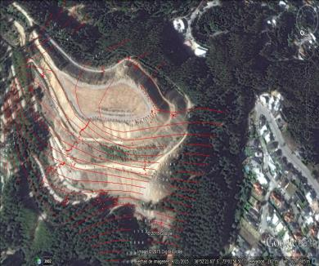  Altura relativa (m) | 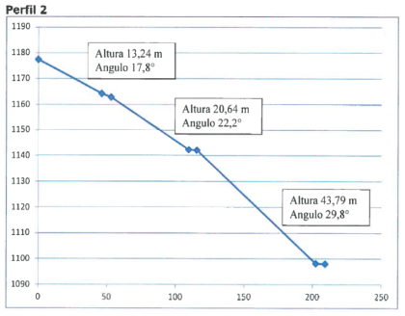  Distancia (m)
Figura 15
Descripción de medio de prueba: Perfil 2 (Izq.) Imagen extraída de Google Earth (2015) con isolíneas de cota proveniente de las mediciones realizadas por SERNAGEOMIN. (Der)Detalle imagen extraída del Oficio N° 1818 DRGA/2015 de fecha 01 de junio de 2015 SERNAGEOMIN Zona Sur (Anexo 14), que representa la morfología del botadero, dónde se presenta la conformación de la altura relativa del Botadero Sur.

CONCLUSIONES.

De los resultados de las actividades de fiscalización realizadas, se puede indicar que Canteras Lonco corresponde a una extracción de áridos de tipo industrial desde cantera, cuyos volúmenes de extracción es igual o superior a diez mil metros cúbicos mensuales (10.000 m³/mes), o a cien mil metros cúbicos (100.000 m³) totales de material removido durante la vida útil del proyecto y los frentes de extracción más los botaderos actualmente activos, abarcan una superficie total igual o mayor a cinco hectáreas (5 ha).

En relación a los antecedentes y hechos analizados, se presentan las siguientes conclusiones:

N° | Tipología o Modificación | No Conformidad
1 | D.S. (MMA) N° 40/2012, Art. 3° letra i.5.1:  “Tratándose de extracciones en pozos o canteras […] abarca una superficie total igual o mayor a cinco hectáreas (5 ha)” | Del examen de información de los planos, documentos y fotografías aéreas remitidos por Canteras Lonco y que dan cuenta del estado del predio (emplazamiento) de la cantera actualmente, se verifica que las expansiones periódicas (ampliaciones que constituyen modificaciones registradas desde el año 2010 a mayo de 2015) junto a las superficies intervenidas previas al 2010, que incluyen tanto los frentes de trabajo, como las áreas de servicio, acopio de productos y los botaderos norte y sur, en total representan una superficie total intervenida equivalente a 70,7 hectáreas, superando las 5 hectáreas establecidas como superficie total intervenida.  A su vez según el análisis de imágenes satelitales realizado en este informe, se ha medido un área intervenida total de 9,8 hectáreas para el límite del frente de extracción principal entre los años 2002 al 2010, verificándose un crecimiento desde el año 2010 al 2015 de 4,3 hectáreas, correspondiente a la suma del área de crecimiento entre los años 2010-2014 (2,3 hectáreas) y entre los años 2014-2015 (2 hectáreas). La suma de áreas intervenidas por extracción de áridos arroja un total de 14,1 hectáreas entre los años 2002 hasta el mes de abril del 2015.  Por otra parte, las áreas intervenidas por crecimiento de botaderos entre los años 2010 al 2015 corresponden a 6,92 hectáreas en total entre los botaderos norte, sur y oeste.  Del análisis realizado se calculó un área intervenida total por crecimiento de la cantera entre los años 2010 al 2015, por concepto solamente de frente de extracción y de disposición de estériles de 13,22 hectáreas, que forman parte de las 70,7 hectáreas totales intervenidas por la actividad a la fecha.
2 | D.S. (MMA) N° 40/2012, Art. 3° letra i.5.1:  “Tratándose de extracciones en pozos o canteras, la extracción de áridos y/o gredas sea igual o superior a diez mil metros cúbicos mensuales (10.000 m³/ mes), o a cien mil metro cúbicos (100.000 m³) totales de material removido durante la vida útil del proyecto o actividad”. | Se verifica que la actividad denominada Canteras Lonco ha superado los 10.000 m³/mes de material (áridos) extraídos, alcanzando volúmenes extraídos mensualmente que fluctúan entre los 7.196 y los 45.695 m³/mes para el periodo comprendido entre los años 2012 al 2014, con un promedio de extracción de áridos de 21.798 m³/mes.  Adicionalmente, en términos de extracción total de áridos desde la Cantera, se constató que el titular ha extraído áridos a razón de volúmenes anuales de 200.890 m³ (para el año 2014) y de 348.514 m³ (para el año 2013), alcanzando un total de 5.7523.396 m³ según información del titular.

Por lo tanto, la extracción de áridos de Canteras Lonco, reúne las condiciones establecidas para ser sometido al Sistema de Evaluación de Impacto Ambiental, previa consulta al Servicio de Evaluación Ambiental.

A lo anterior cabe adicionar que durante el proceso de fiscalización, la Superintendencia del Medio Ambiente requirió la implementación de medidas correctivas en relación al acopio de estériles denominado “Botadero Sur”, medidas que fueron incoadas mediante la Resolución Exenta (SMA) N° 553 de fecha 07 de julio de 2015 (Anexo 26).

DOCUMENTACIÓN SOLICITADA Y ENTREGADA.

N° | N° de hecho asociado | Documento solicitado | Plazo de entrega | Fecha entrega | Observaciones
1 | 1,2 | Consolidado mensual del material extraído de la cantera en toneladas por mes o en m³ por mes de los últimos tres años (2012 al 2014). | 20-04-2015 | 20-04-2015 | Sin observaciones
2 | 1,2 | Cantidad de material extraído históricamente desde la cantera en m³ o en toneladas | 20-04-2015 | 20-04-2015 | Sin observaciones
3 | 1,2 y 4 | Topografía actualizada de la cantera | 20-04-2015 | 20-04-2015 | Sin observaciones
4 | 1,2 y 4 | Plano de planta de la cantera con medidas acotadas de área de acopio de material de desecho y zonas de explotación | 20-04-2015 | 20-04-2015 | Sin observaciones
5 | 1,2 y 4 | Plano Lonco – El Salto, zona de explotación de Cantera, escarpe, productos terminados y curvas de nivel cada 20 metros | 22-06-2015 | 22-06-2015 | Sin observaciones
6 | 1,2 y 4 | Plano Área de explotación de cantera. Acopio de escarpe y producto terminado; curva de nivel y caminos del fundo Lonco. | 22-06-2015 | 22-06-2015 | Sin observaciones
7 | 2,4 | Plano Recurso forestal, cosecha de bosque y reforestación del fundo Lonco. | 22-06-2015 | 22-06-2015 | Sin observaciones
8 | 2, 3 y 4 | Plano fundo Lonco. Redes de canalización de aguas lluvias | 22-06-2015 | 22-06-2015 | Sin observaciones
9 | 1,2 y 4 | Plano fundo El Salto: recurso forestal, caminos, cursos de agua y curvas de nivel. | 22-06-2015 | 22-06-2015 | Sin observaciones
10 | 1,2 y 4 | Fotografías aéreas Canteras Lonco – Abril 2015 | 22-06-2015 | 22-06-2015 | Sin observaciones
11 | 1 | Listado de equipos. Inventario de la totalidad de camiones y maquinarias de propiedad de Canteras Lonco S.A. | 22-06-2015 | 22-06-2015 | Sin observaciones
12 | 1 | Diagrama de flujo de procesos.  Planta chancadora. canteras lonco s.a. | 22-06-2015 | 22-06-2015 | Sin observaciones
13 | Sin Hecho Asociado | Copia de Documentos o guías de despacho de combustible de la estación COPEC ubicada al interior de Cantera Lonco | 22-06-2015 | 22-06-2015 | Conforme en la entrega. Se verifica compra de combustible para maquinaria.
14 | 2 | Resolución N° C 1121 del 11 de enero del año 2.000 que aprueba el Plan de Manejo de Plantaciones forestales para el Fundo Lonco | 22-06-2015 | 22-06-2015 | Sin observaciones
15 | 2 | Aviso de Ejecución de Faenas-Plantaciones N°8/C1121 ingresado en CONAF el 5 de Junio del 2012 | 22-06-2015 | 22-06-2015 | Sin observaciones
16 | 2 | Aviso de Ejecución de Faenas-Plantaciones N°9/C1121 ingresado en CONAF el 24 de Noviembre del 2014 | 22-06-2015 | 22-06-2015 | Sin observaciones
17 | 2 | Resolución N° 17/32-14/07 del 8 de febrero del año 2007 que aprueba el Plan de Manejo de Plantaciones forestales para el Fundo El Salto Lonco | 22-06-2015 | 22-06-2015 | Sin observaciones
18 | 2 | Reinscripción compraventa pertenencias mineras “Lonco 1 a 35” Canteras Lonco S.A. a Soc. Inv. Santa Ester Ltda. y Otro. REP.: 4683/00 de 2 de octubre de 2000 | 22-06-2015 | 22-06-2015 | Sin observaciones
19 | 2 | Registro Propiedad Minera. Año 1996 Mensura. Lonco 1 a 35. 21-11-1966. | 22-06-2015 | 22-06-2015 | Sin observaciones
20 | 2 | Aporte Pertenencias “LONCO ONCE” y “LONCO DOCE”. Osvaldo Acosta Cosmelli a Sociedad D. Constructora OAC Limitada, Ingenieros. 30-01-1978. | 22-06-2015 | 22-06-2015 | Sin observaciones
21 | 2 | Reinscripción Aporte Pertenencias Mineras “Lonco 11” y “Lonco 12” Osvaldo Acosta Cosmelli a Sociedad Constructora OAC Limitada, Ingenieros REP.: 5212/2000. 30 de Octubre de 2000 | 22-06-2015 | 22-06-2015 | Sin observaciones
22 | 2 | “Constitución de Sociedad Anónima Cerrada”. “Canteras Lonco Sociedad Anónima”. “Cantera Lonco S.A.”23 de junio de 1982 | 22-06-2015 | 22-06-2015 | Sin observaciones
23 | 1 | Listado de materiales y productos de comercialización provenientes de la extracción desde la Cantera Lonco incluyendo actividad de tipo forestal | 22-06-2015 | 22-06-2015 | Sin observaciones
24 | 4 | Estudio geotécnico que fundamente la construcción, operación y/o cierre o abandono de todos los botaderos. | 22-06-2015 | 22-06-2015 | No existe información asociada. Pero se señalan explicaciones en la carta del Titular.
25 | 2 y 4 | Informe de crecimiento de los botaderos período comprendido años 2005 al 2014 | 22-06-2015 | 22-06-2015 | Sin observaciones
26 | 1,2 | Resolución exenta (SEA) que resuelva consulta de pertinencia relativa a la operación, construcción y/o cierre y abandono del frente de extracción, la totalidad de los botaderos y acopios de material de Canteras Lonco | 22-06-2015 | 22-06-2015 | No existe información asociada. Pero se señalan explicaciones en la carta del Titular.

ANEXOS.

N° Anexo | Nombre Anexo
1 | Acta de Inspección Ambiental de 23 de marzo de 2015
2 | Acta de Inspección Ambiental de 20 de mayo de 2015
3 | Consolidado mensual del material extraído de la cantera en toneladas por mes o en m³ por mes de los últimos tres años (2012 al 2014).
4 | Cantidad de material extraído históricamente desde la cantera en m³ o en toneladas.
5 | Topografía actualizada de la cantera.
6 | Plano de planta de la cantera con medidas acotadas de área de acopio de material de desecho y zonas de explotación.
7 | Plano Lonco – El Salto, zona de explotación de Cantera, escarpe, productos terminados y curvas de nivel cada 20 metros.
8 | Área de explotación de cantera. Acopio de escarpe y producto terminado; curva de nivel y caminos del fundo Lonco.
9 | Fotografías aéreas Canteras Lonco – Abril 2015.
10 | Listado de equipos. Inventario de la totalidad de camiones y maquinarias de propiedad de Canteras Lonco S.A.
11 | DIAGRAMA DE FLUJO DE PROCESOS. PLANTA CHANCADORA. CANTERAS LONCO S.A.
12 | Listado de materiales y productos de comercialización provenientes de la extracción desde la Cantera Lonco incluyendo actividad de tipo forestal.
13 | Informe de crecimiento de los botaderos período comprendido años 2005 al 2014.
14 | Oficio SERNAGEOMIN N° 1818 DRGA/2015 de fecha 01 de junio de 2015
15 | Plano Recurso forestal cosecha de bosques y reforestación Lonco – Cantera Lonco Junio 2015
16 | Plano fundo El Salto: recurso forestal, caminos, cursos de agua y curvas de nivel.
17 | Resolución N° C 1121 del 11 de enero del año 2.000 que aprueba el Plan de Manejo de Plantaciones forestales para el Fundo Lonco
18 | Aviso de Ejecución de Faenas-Plantaciones N°8/C1121 ingresado en CONAF el 5 de Junio del 2012
19 | Aviso de Ejecución de Faenas-Plantaciones N°9/C1121 ingresado en CONAF el 24 de Noviembre del 2014
20 | Resolución N° 17/32-14/07 del 8 de febrero del año 2007 que aprueba el Plan de Manejo de Plantaciones forestales para el Fundo El Salto Lonco
21 | Reinscripción compraventa pertenencias mineras “Lonco 1 a 35” Canteras Lonco S.A. a Soc. Inv. Santa Ester Ltda. y Otro. REP.: 4683/00 de 2 de octubre de 2000
22 | Registro Propiedad Minera. Año 1996 Mensura. Lonco 1 a 35. 21-11-1966
23 | Reinscripción Aporte Pertenencias Mineras “Lonco 11” y “Lonco 12” Osvaldo Acosta Cosmelli a Sociedad Constructora OAC Limitada, Ingenieros REP.: 5212/2000. 30 de Octubre de 2000
24 | “Constitución de Sociedad Anónima Cerrada”. “Canteras Lonco Sociedad Anónima”. “Cantera Lonco S.A.”23 de junio de 1982
25 | Plano “Redes y Canalización de Aguas Lluvias. Lonco Cantera Lonco y Retazo. Octubre 2014 – Junio 2015”
26 | Resolución Exenta SMA N° 553 de fecha 07 de julio de 2015

